Міністерство освіти і науки України

Національний університет «Одеська політехніка»

Інститут комп’ютерних систем

Кафедра комп’ютеризованих систем та програмних технологій

Курсова робота

із дисципліни “Технічні засоби автоматизації та управління”

на тему “Система автоматичного управління стрічковим транспортером”

Варіант №16

Виконував:

студент гр. АТ-212

Семенов Єгор Ю.

Перевірив: Бекіров В.Ю.

Одеса 2024

ЗМІСТ

|  |  |  |
| --- | --- | --- |
|  | БЛАНК ТЕХНІЧНОГО ЗАВДАННЯ |  |
|  | ПОЯСНЮВАЛЬНА ЗАПИСКА |  |
|  | ВСТУП | 3 |
| 1 | АНАЛІТИЧНИЙ ОГЛЯД | 4 |
| 2 | ТЕХНІКО-ЕКОНОМІЧНЕ ОБГРУНТУВАННЯ | 12 |
| 3 | РОЗРОБКА СХЕМИ ЕЛЕКТРИЧНОЇ-СТРУКТУРНОЇ | 15 |
| 4 | РОЗРОБКА СХЕМИ ЕЛЕКТРИЧНОЇ-ФУНКЦІОНАЛЬНОЇ | 17 |
| 5 | РОЗРОБКА СХЕМИ ЕЛЕКТРИЧНОЇ-ПРИНЦИПОВОЇ | 21 |
| 6 | РОЗРОБКА ПРОГРАМНОГО ЗАБЕЗПЕЧЕННЯ | 28 |
| 7 | РОЗРАХУНКОВА ЧАСТИНА | 35 |
| 8 | РОЗРОБКА ПРОТОТИПУ | 38 |
| 9 | ВИСНОВКИ | 47 |
| 10 | СПИСОК ВИКОРИСТАНИХ ДЖЕРЕЛ | 48 |

ВСТУП

Стрічкові транспортери є невід'ємною частиною багатьох виробничих процесів у різних галузях промисловості, де вони використовуються для транспортування матеріалів. Автоматизація управління такими транспортерами дозволяє значно підвищити їхню ефективність, знизити витрати на ресурси та мінімізувати ризик виникнення аварійних ситуацій.

Метою цієї курсової роботи є розробка стрічкового транспортеру, з функцією автоматичного керування, який забезпечить ефективну роботу з заданою швидкістю. В рамках роботи буде описано структуру та функціональність системи автоматичного керування, а також обґрунтовано вимоги до приладу, включаючи технічні, технологічні, конструктивні, ергономічні, вимоги до безпеки, надійності, сумісності, експлуатації та обслуговування

Методи дослідження включатимуть аналіз літературних джерел з даної теми, вивчення принципів роботи стрічкових транспортерів та систем автоматичного керування. Далі буде здійснено розробку структурно-функціональної схеми приладу, проектування його електронної частини, а також розробка програмного забезпечення для керування приладом. Робота включатиме моделювання та тестування розробленого приладу для забезпечення його відповідності всім визначеним вимогам.

Очікувані результати цієї роботи включають створення приладу для автоматичного керування стрічковим транспортером, опис структури та функціональності системи автоматичного керування, та розробку відповідного програмного забезпечення. Також будуть представлені результати моделювання та тестування приладу.

Практична значимість розробленого приладу полягає у його можливості використовуватися для автоматизації переміщення продукції у різних галузях промисловості, що дозволить підвищити ефективність їх роботи, знизити витрати ресурсів та зменшити ризик виникнення аварійних ситуацій.

1. АНАЛІТИЧНИЙ ОГЛЯД

**∙ Існуючі електроприводи**

**Існує велика кількість варіантів електроприводів, які доцільно використовувати у даній системі. Розглянемо *двигун постійного струму.***

Двигуни постійного струму мають простий дизайн і легко керуються за допомогою контролера, однак вони чутливі до електромагнітних завад, що впливає на точність і надійність, вимагаючи належного екранування. Їх механічні контакти (щітки та колектор) зношуються, що потребує регулярного обслуговування та заміни, зменшуючи термін служби. Крім того, ці двигуни менш ефективні, виділяють більше тепла і потребують додаткових заходів охолодження. Тому варто розглянути альтернативи, такі як безщіткові або асинхронні двигуни, які забезпечують вищу надійність, ефективність і довговічність.

Розглянемо ***асинхронний двигун змінної напруги з короткозамкнутим ротором***. Цей двигун є популярним вибором у промислових системах через свою простоту, надійність і економічність. Цей тип двигуна має просту конструкцію, що включає ротор з короткозамкнутими витками, що забезпечує високу стійкість до механічних навантажень і мінімізує потребу в технічному обслуговуванні. Асинхронні двигуни з короткозамкнутим ротором відзначаються високою ефективністю та тривалим терміном служби. Вони менш чутливі до електромагнітних завад і мають менше рухомих частин, що знижує ризик поломок. Однак, для їх роботи необхідні спеціальні пристрої керування, такі як ***частотні перетворювачі***, що можуть збільшити початкові витрати. Незважаючи на це, їх висока ефективність і низькі експлуатаційні витрати роблять їх вигідним варіантом для застосування у даній системі. Цей тип двигуну можна побачити на малюнку 1.1.

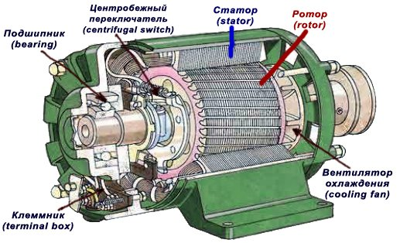

Рисунок 1.1 - Асинхронний двигун змінної напруги з короткозамкнутим ротором.

**Також існує тип *крокового двигуна.*** Цей тип двигуна забезпечує більш високу точність та плавність ходу, ніж двигун постійного струму. Він часто використовується там, де потрібен точний контроль. Крокові двигуни можуть працювати в умовах значних електромагнітних завад, проте для забезпечення стабільної роботи в умовах промислових шумів необхідно передбачити додаткові заходи екранування.

Але їх використання у даній системі є некоректним та неправильним, бо губиться смисл побудови ПІД регулятора та системи керування.

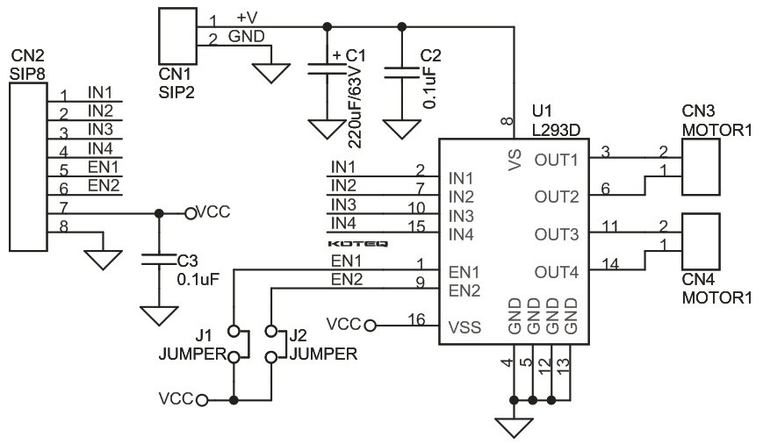

Рисунок 1.2 — Схема модуля контролера для DC двигуна.

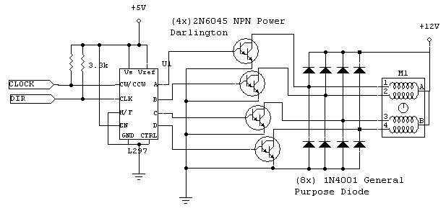

Рисунок 1.3 — Схема модуля контролера для крокового двигуна.

Ще одним прикладом є ***сервопривід.*** Це поєднання двигуна та контролера, яке забезпечує ще більш точне та плавне керування, ніж кроковий двигун. Сервоприводи часто використовуються в робототехніці та інших високоточних галузях. Сервоприводи мають високий рівень стійкості до електромагнітних завад завдяки вбудованим механізмам екранування та фільтрації шумів, що дозволяє забезпечити їх точність та надійність у складних умовах.

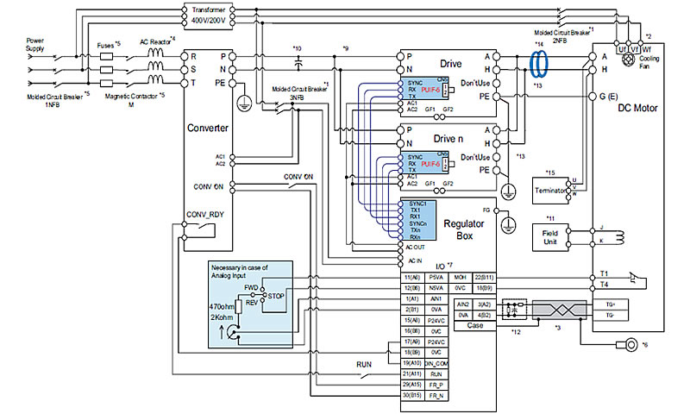

Рисунок 1.4 — Схема модуля контролера для серво двигуна

**∙ Існуючі контролери**

На сьогоднішній день існують прототипи контролерів, що використовуються у подібних системах. Деякі з них вже успішно впроваджені на практиці та демонструють надійну роботу. Проте, для вдосконалення системи та забезпечення відповідності конкретним вимогам проекту, необхідно провести аналіз та порівняння існуючих прототипів з метою вибору оптимального варіанту для використання на виробництві. Важливими аспектами при виборі контролера є його точність, стійкість до шумів та можливість екранування для захисту від електромагнітних завад.

Прикладом модулю контролера для модульної системи управління може бути ***Arduino Uno*.** Це популярна плата розробки з відкритим кодом, яка широко використовується в проектах автоматизації. Вона має 14 цифрових вхідно-вихідних пінів, 6 аналогових вхідних пінів та досить потужний мікроконтролер Atmega328P. Arduino Uno може бути запрограмована за допомогою мови програмування **С** або **С++**.

Завдяки своїй конструкції, Arduino Uno має високу точність в обробці сигналів, проте необхідне екранування для зменшення впливу електромагнітних завад, які можуть спричиняти помилки в роботі системи.

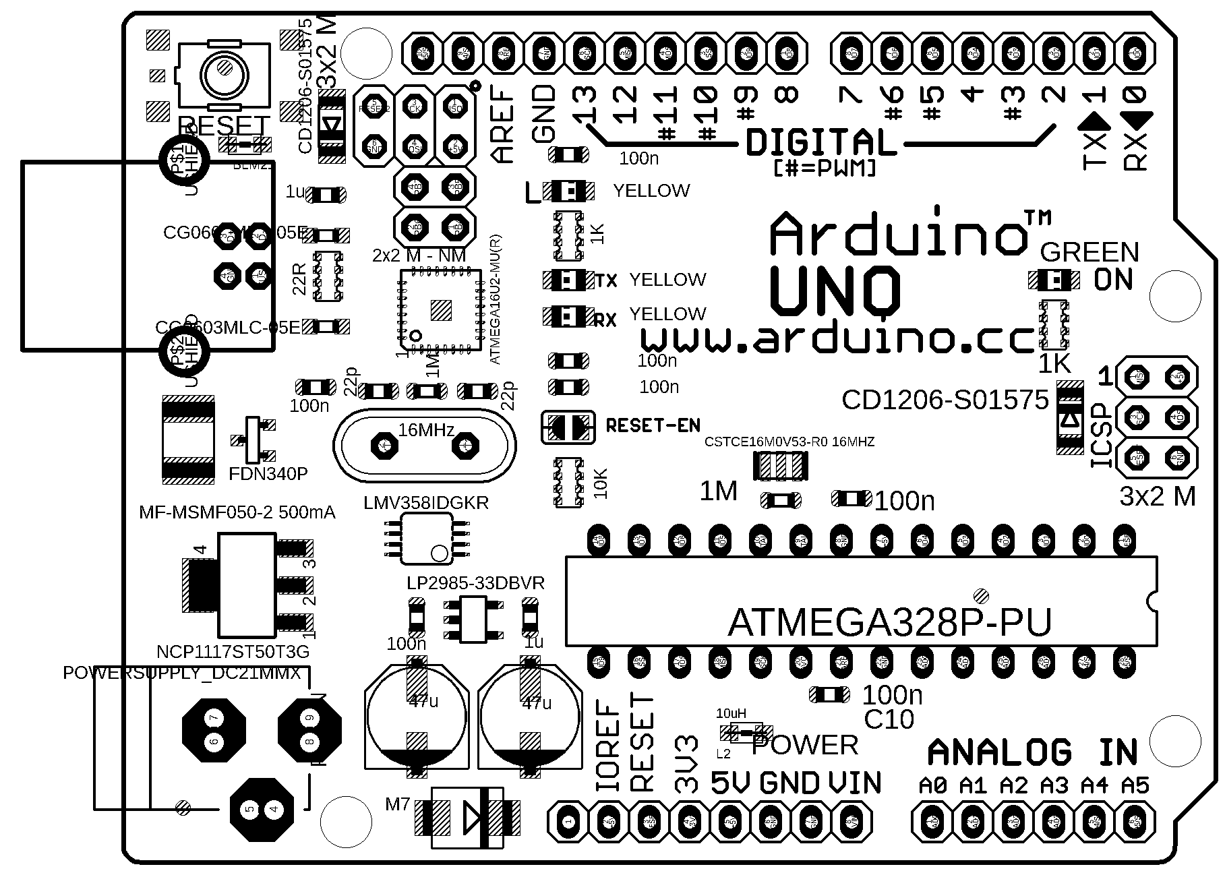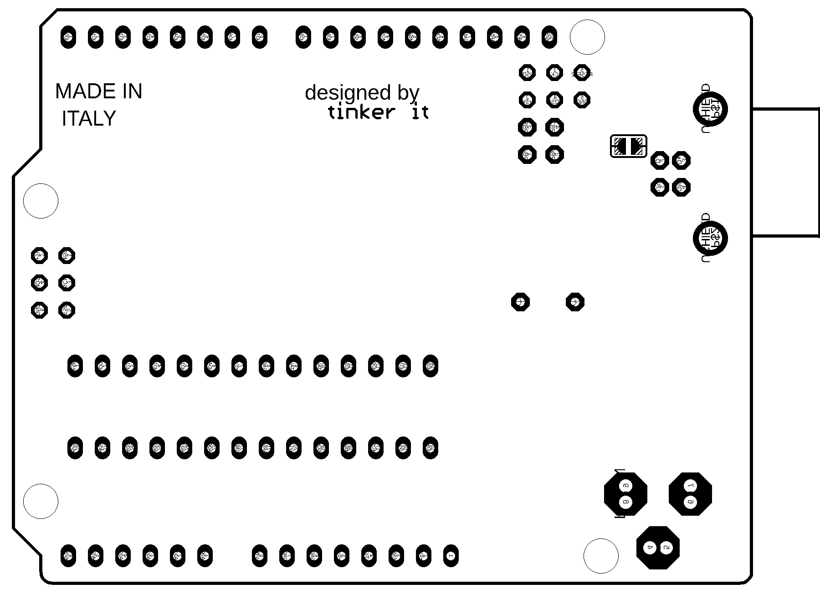

Рисунок 1.5 - Монтажна схема контролера **Arduino Uno**

Також гарним прикладом для контроллера може бути ***Raspberry Pi* або *Orenge Pi* (різних моделей).** Це одноплатні комп'ютери, який можуть використовуватися для більш складних завдань автоматизації. До прикладу, **Raspberry Pi 4 має** 4 ядра процесора ARM Cortex-A72, 4 ГБ оперативної пам'яті та широкий спектр інтерфейсів зв'язку, включаючи Ethernet, HDMI та USB. Raspberry Pi 4 може бути запрограмована за допомогою різних мов програмування, таких як Python, C++ та Java. Однак, при використанні Raspberry Pi в умовах сильних електромагнітних завад необхідно забезпечити належне екранування для захисту чутливих компонентів від шуму. Монтажну та розмірну схему контроллера **Raspberry Pi 4** можна побачити на малюнку 1.6.

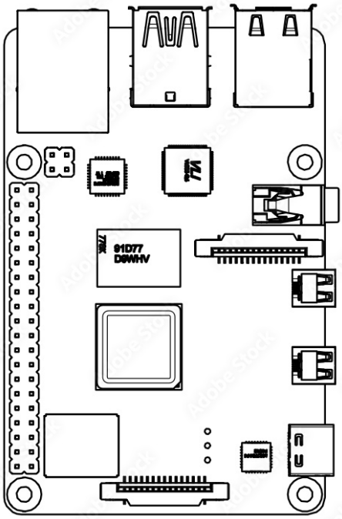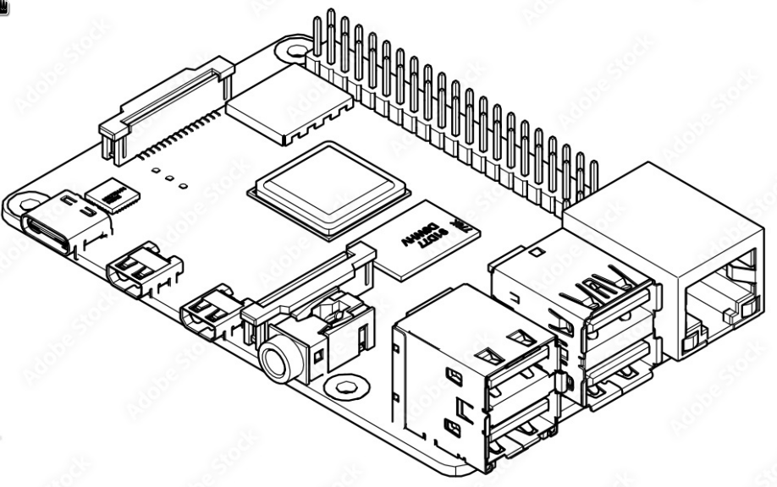

Рисунок 1.6 - Монтажна схема контроллера **Raspberry Pi 4**

Ще одним прикладом контролера, для використання у системі автоматичного управління стрічковим транспоротером є ***Siemens LOGO! 8*.** Це промисловий контролер, розроблений спеціально для завдань автоматизації. Він має модульну конструкцію, що дозволяє легко розширювати його функціональність. LOGO! 8 може бути запрограмована за допомогою графічного інтерфейсу користувача або за допомогою мови програмування LOGO!

Цей контролер відзначається високою стійкістю до електромагнітних завад та надійністю в умовах промислових шумів, що робить його ідеальним вибором для важких умов експлуатації. Контроллер S**iemens LOGO! 8** можна побачити на малюнку 1.6.

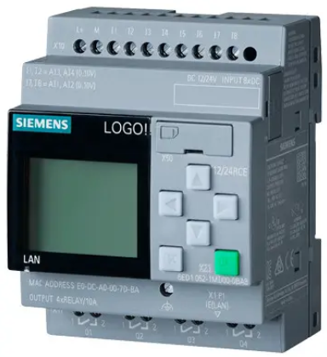

Рисунок 1.6 - Контроллер **Siemens LOGO! 8**

**∙ Існуючі пульти керування**

На сьогоднішній день існують прототипи пультів управління, що використовуються у подібних системах. Деякі з них вже успішно впроваджені на практиці та демонструють надійну роботу. Проте, для вдосконалення системи та забезпечення відповідності конкретним вимогам проекту, необхідно провести аналіз та порівняння існуючих прототипів з метою вибору оптимального варіанту для використання на виробництві. Важливими аспектами при виборі пультів управління є їх точність, стійкість до шумів та можливість екранування для захисту від електромагнітних завад.

**Одним з прикладів модуля управління є *Joypad*.** Це простий та зручний інтерфейс управління, який часто використовується в ігрових консолях. Joypad має кнопки та джойстик, які дозволяють оператору керувати транспортером. Однак, Joypad може бути чутливим до електромагнітних завад, тому необхідно забезпечити належне екранування для зменшення впливу шумів та підвищення точності управління. На малюнку 1.7 продемонстрована схема інтерфейсу управління.

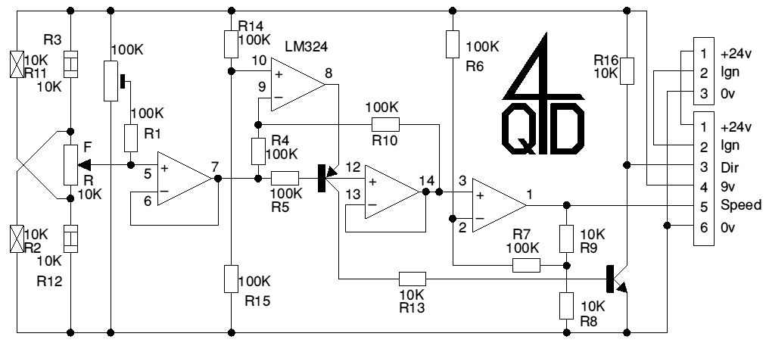

Рисунок 1.7 — Принципова схема інтерфейсу управління Joypad

**Ще одним гарним прикладом існуючого аналогу є *Промислова панель управління.*** Це панель управління, розроблена спеціально для промислових застосувань. Вона має міцний корпус, стійкий до пилу та вологи, а також кнопки та індикатори, які легко читаються.

Промислова панель управління відзначається високою стійкістю до електромагнітних завад та забезпечує високу точність управління навіть у складних умовах. Вона зазвичай має екранування для захисту від електромагнітних завад, що дозволяє зменшити вплив шумів і підвищити надійність роботи системи.

Також існує білш сучасне та більш надійне рішення, яке часто використовують на великих веробництвах, це **індустріальні панелі HMI** (Human-Machine Interface), що є сучасним рішенням, що забезпечує зручний та ефективний інтерфейс для управління промисловими системами, зокрема, системами автоматичного керування стрічковими транспортерами. HMI-панелі надають операторам можливість взаємодіяти з системою через інтуїтивно зрозумілий інтерфейс, що значно спрощує контроль та моніторинг процесів.

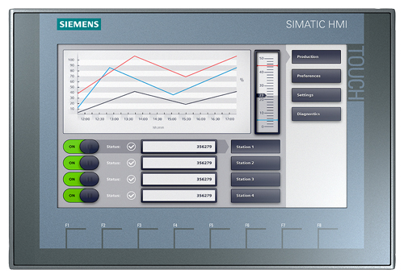

Рисунок 1.8 – Індустріальна панель HMI

**∙ Існуючі джерела живлення**

Існує декілька основних типів блоків живлення, які можна використати для системи, яка буде побудована. Це наступні типи:

**- Лінійний блок живлення;**

**- Імпульсний блок живлення;**

**- UPS (джерело безперебійного живлення);**

***Лінійний блок живленн***я перетворює змінний струм на стабільний постійний струм за допомогою трансформатора, випрямляча, фільтра та стабілізатора. Він забезпечує низький рівень шуму та електромагнітних завад, що робить його ідеальним для чутливих електронних приладів. Завдяки простій конструкції, лінійні блоки живлення є надійними і довговічними, проте їх ефективність може бути нижчою через теплові втрати, що потребує додаткового охолодження. Крім того, вони зазвичай більші та важчі, ніж імпульсні блоки живлення, і мають обмежену гнучкість щодо вхідної напруги, що може обмежити їх застосування в деяких ситуаціях.

Також можна подивитися на модель ***Artesian Power Supply PSX120-25***. Цей блок живлення від Artesian Power Supply має вихідну напругу **12 В** та струм **20,8 А**. Він має широкий діапазон робочих температур, що робить його хорошим вибором для промислових застосувань. Лінійні блоки живлення, як правило, забезпечують стабільну вихідну напругу з мінімальними шумами, однак для зменшення впливу зовнішніх електромагнітних завад необхідне належне екранування.

**У разі потреби у застосування імпульсного блоку живлення, можна розглянути такі моделі як Mean Well RSP-500-12. Цей імпульсний блок живлення від Mean Well має вихідну напругу 12 В та струм 41,7 А. Він має високу ефективність та компактний розмір, що робить його хорошим вибором для широкого спектру застосувань. Також гарною моделлю є Lambda Electronics LGSD-750-12. Цей імпульсний блок живлення від Lambda Electronics має вихідну напругу 12 В та струм 62,5 А. Він має високу надійність та стійкість до перешкод, що робить його хорошим вибором для критично важливих застосувань.**

Імпульсні блоки живлення забезпечують високу ефективність та стабільність вихідної напруги, проте можуть генерувати електромагнітні шуми, що потребує додаткового екранування.

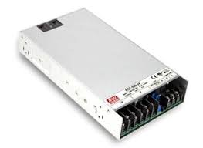

Рисунок 1.11 – Імпульсний блок живлення ***Mean Well RSP-500-12***

**Якщо є необхідніть у застоуванні джерела безперебійного живлення, можна використати такі моделі як CyberPower CP1500AVR. Цей UPS від CyberPower має потужність 1500 ВА та час автономної роботи до 10 хвилин. Він має автоматичний регулятор напруги (AVR), який захищає ваші пристрої від перепадів напруги. Або APC Back-UPS Pro 1000. Цей UPS від APC має потужність 1000 ВА та час автономної роботи до 12 хвилин.**

**Він має компактний розмір та доступну ціну, що робить його хорошим вибором для домашнього та офісного використання.**

UPS забезпечують безперервну роботу системи під час перебоїв в електропостачанні та захист від електромагнітних завад, що важливо для підтримання точності та надійності системи.

2. ТЕХНІКО-ЕКОНОМІЧНЕ ОБГРУНТУВАННЯ

В даному техніко-економічному обґрунтуванні опишемо переваги впровадження обраних модулів управління системи автоматичного керування стрічковим транспортером на виробництві.

### Вибір модулів

#### **2.1 Модуль електроприводу**

Для модуля електроприводу було обрано **електропривід постійного струму**. Цей тип приводу має ряд технічних та економічних переваг, які роблять його ідеальним вибором для данного застосування:

* **Точне керування швидкістю і крутним моментом**: Забезпечують високу точність, критичну для застосувань у робототехніці та медичних приладах.
* **Швидка реакція на зміни вхідного сигналу**: Ефективне керування динамічними навантаженнями завдяки простоті конструкції.
* **Високий пусковий момент**: Ефективність у запуску важких механізмів.
* **Легка інтеграція в системи автоматизації**: Прості у впровадженні та використанні.
* **Широкий діапазон робочих напруг**: Гнучкість у використанні для різних застосувань.
* **Надійність і довговічність**: Завдяки меншій кількості рухомих частин у порівнянні з деякими альтернативами.
* **Зменшення витрат на обслуговування**: Електроприводи постійного струму мають менше рухомих частин порівняно з деякими альтернативами, що знижує витрати на обслуговування їх протягом тривалого періоду експлуатації.
* **Збільшення продуктивності**: Високий пусковий момент і швидка динамічна реакція електроприводів постійного струму дозволяють запускати важкі навантаження ефективніше та забезпечують надійну роботу в динамічних системах, що може підвищити продуктивність виробництва.
* **Зменшення витрат на контролери**: Простота керування електроприводами постійного струму дозволяє використовувати простіші та менш вартісні контролери, що знижує загальну вартість системи автоматизації.
* **Гнучкість у використанні**: Широкий діапазон робочих напруг дозволяє використовувати електроприводи постійного струму у різних умовах.

**Переваги перед конкурентами:**

* **Високий пусковий момент**: Вони мають високий пусковий момент, що дозволяє запускати важкі навантаження з місця ефективніше, ніж багато інших типів приводів.
* **Швидка динамічна реакція**: Завдяки своїй конструкції, приводи постійного струму швидко реагують на зміни вхідного сигналу, що є критичним у динамічних системах, таких як робототехніка та транспорт.
* **Простота керування**: Приводи постійного струму легко керуються за допомогою простих і недорогих контролерів, що знижує загальну вартість системи.
* **Широкий діапазон робочих напруг**: Вони можуть працювати в широкому діапазоні напруг, що додає їм гнучкості у використанні і робить їх придатними для різних умов і застосувань.
* **Простота обслуговування**: Незважаючи на необхідність регулярного обслуговування щіток і колектора, загальна простота конструкції робить їх обслуговування відносно простим і недорогим.

#### **2.2 Модуль контролера**

Для модуля контролера було обрано **Arduino Uno**. Цей мікроконтролерний блок має ряд технічних та економічних переваг, які роблять його ідеальним вибором для даного застосування:

* **Простота використання**: Arduino Uno є простою у використанні, навіть для людей з обмеженим досвідом програмування.
* **Доступність**: Arduino Uno є доступною за ціною платою, що робить її економічно вигідним вибором.
* **Гнучкість**: Arduino Uno може бути запрограмована для виконання різних завдань, що робить її гнучким рішенням для САУСТ.
* **Відкритий код**: Arduino Uno є платою з відкритим кодом, що дозволяє користувачам модифікувати та розширювати її функціональність відповідно до своїх потреб.
* **Широке співтовариство**: Існує велике співтовариство користувачів Arduino, що робить доступними безліч ресурсів та підтримки.
* **Надійність та точність**: Arduino Uno забезпечує високу точність у збиранні та обробці даних, а належне екранування допомагає зменшити вплив електромагнітних завад.

### Переваги перед конкурентами:

* **Простота інтеграції**: Легке налаштування та використання, у порівнянні з більш складними платформами, такими як Raspberry Pi.
* **Енергоефективність**: Нижче енергоспоживання у порівнянні з іншими рішеннями, такими як BeagleBone, що робить Arduino Uno оптимальним вибором для проектів з обмеженим енергоспоживанням.
* **Розмір та простота**: Менший розмір та простота у використанні у порівнянні з промисловими контролерами, такими як Siemens LOGO! 8.

#### **2.3 Модуль пульта управління**

Для модуля пульта управління було обрано **індустріальну панель HMI**. Цей сучасний інтерфейс управління має ряд технічних та економічних переваг, які роблять його ідеальним вибором для даного застосування:

* **Інтуїтивний інтерфейс**: HMI-панелі мають сенсорні екрани з інтуїтивно зрозумілим інтерфейсом, що спрощує взаємодію оператора з системою.
* **Надійність**: Міцний корпус та захист від пилу і вологи роблять ці панелі стійкими до умов виробництва.
* **Візуалізація даних**: HMI дозволяє відображати важливі параметри та стан системи в реальному часі, полегшуючи моніторинг.
* **Екранування та стійкість до шумів**: Високий рівень екранування забезпечує стійкість до електромагнітних завад.

**Переваги перед конкурентами:**

* **Міцність та довговічність**: Висока стійкість до промислових умов, чим відрізняються від звичайних Joypad'ів.
* **Розширені функції моніторингу**: Можливість відображати та аналізувати велику кількість даних у реальному часі.

#### **2.4 Модуль джерела живлення**

**Можливо було розробити власну реалізацію блока живлення на дискретних компонентах, але це збільшує виконавчу складність проєкту, ціну розробки та його строки**. Тому було прийнято рішення використати готове рішення, таке як ***Mean Well RSP-500-12***. Ось ряд його технічних та економічних переваг:

* **Висока ефективність**: Mean Well RSP-500-12 має високу ефективність, що призводить до економії енергії.
* **Компактний розмір**: Mean Well RSP-500-12 має компактний розмір, що робить його легким для установки.
* **Доступність**: Mean Well RSP-500-12 є доступним за ціною пристроєм.
* **Стійкість до перешкод**: Mean Well RSP-500-12 забезпечує високий рівень стійкості до електромагнітних завад, що підвищує надійність роботи системи.
* **Надійність та довговічність**: Цей блок живлення відзначається високою якістю компонентів і тривалим терміном служби, що знижує ризик відмов та необхідність у частому обслуговуванні.

**Переваги перед конкурентами:**

* **Ефективність та надійність**: Вища енергоефективність та надійність у порівнянні з лінійними блоками живлення.

3. РОЗРОБКА СХЕМИ ЕЛЕКТРИЧНОЇ-СТРУКТУРНОЇ

Структурна схема буде розбита на модулі управління системою стрічкового транспортера, що дозволить чітко зрозуміти, як різні частини системи взаємодіють одна з одною та забезпечують ефективну роботу транспортера.

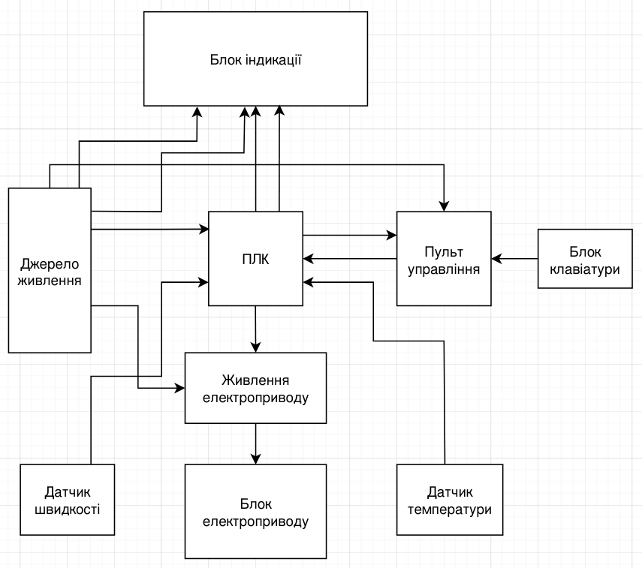

Рисунок — 3.1. Структурна схема

Основними модулями структурної схеми є:

1. **Модуль живлення**: забезпечує енергією всі компоненти системи. Він включає стабілізатори напруги та захисні механізми для запобігання пошкодженням через перепади напруги або короткі замикання. Технічні характеристики: **Вхідна напруга:** 220 В AC (50 Гц); **Вихідні канали:** 5 В DC (макс. струм 5 А) та 24 В DC (макс. струм 3 А).
2. **Модуль керування двигуном**: відповідає за регулювання швидкості та напрямку руху стрічкового транспортера. До його складу входять драйвери двигунів, регулятори швидкості та датчики положення. Модуль електроприводу працює на цифровому інтерфейсі з 2 пінами живлення приводу: N1, N2. Ці піни відповідають за різні напрямки руху електроприводу.
3. **Модуль сенсорів**: включає датчики, які збирають інформацію про стан системи. Це можуть бути датчики швидкості, температури, навантаження, а також оптичні датчики для контролю положення стрічки.
4. **Модуль обробки даних**: виконує аналіз інформації, що надходить від сенсорів, та приймає рішення на основі заданих алгоритмів. Цей модуль може включати мікроконтролер або мікропроцесор, який обробляє сигнали від сенсорів та відправляє команди на модуль керування двигуном. Модуль контролера оперує на цифровому інтерфейсі з 22 пінами для з’єднання та управління іншими блоками системи.
5. **Інтерфейсний модуль**: забезпечує взаємодію користувача із системою. Він може включати панель керування з дисплеєм та кнопками, а також засоби для віддаленого моніторингу та керування (наприклад, через інтернет або локальну мережу).
6. **Модуль безпеки**: містить засоби для аварійного зупинення транспортера у випадку виникнення небезпечних ситуацій. До його складу входять аварійні кнопки, системи контролю перевантаження та захисту від перегріву. Постійне вимірювання швидкості стрічки, температури та інших параметрів. Інформація з датчиків передається до контролера, який аналізує дані в режимі реального часу.
7. **Регулювання швидкості**: Використання частотного перетворювача для плавного регулювання швидкості руху стрічки залежно від завантаження та інших умов експлуатації.
8. **Інтерфейс користувача**: Зручний інтерфейс для налаштування параметрів системи, моніторингу роботи та отримання діагностичної інформації. Оператор може в реальному часі бачити всі основні параметри роботи транспортера та вносити необхідні зміни до налаштувань.

4. РОЗРОБКА СХЕМИ ЕЛЕКТРИЧНОЇ-ФУНКЦІОНАЛЬНОЇ

Схема електрично-функціональна ретельно розкриває взаємозв'язок та функції різних компонентів системи стрічкового транспортера. Буде розділено на більш детальні модулі, які будуть розглянуті окремо. Загальний вигляд схеми структурної-функціональної можна побачити на рисунку 4.1.

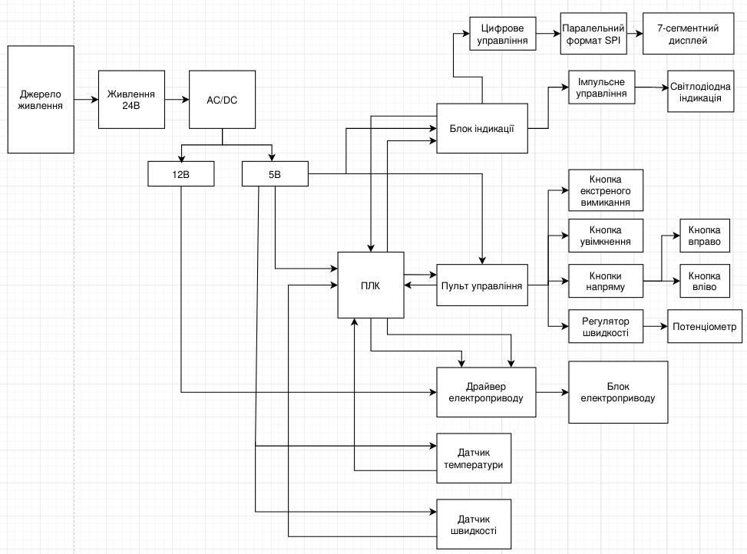

Рисунок 4.1 – Загальний вигляд схеми структурної-функціональної.

Тепер розглянемо кожен модуль окремо.

**Модуль живлення:** Згідно з електрично-функціональною схемою, модуль живлення для стрічкового транспортера являє собою трифазний модульний блок живлення AC/DC з вихідною напругою 24 В, 12 В і 5 В.

На основі електрично-функціональної схеми, модуль живлення для стрічкового транспортера є надійним і ефективним пристроєм, який підходить для використання в різних промислових програмах. Вигляд схеми структурної-функціональної можно побачити на рисунку 4.2.

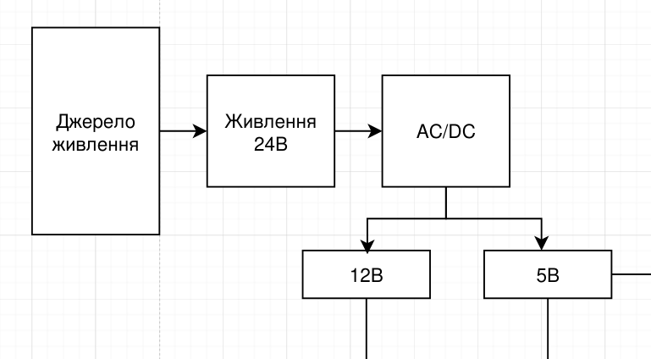

Рисунок 4.2 – Частина схеми структурної-функціональної для модуля живлення

**Модуль електроприводу:** Відповідає за регулювання швидкості та напрямку руху стрічкового транспортера. Включає драйвери двигунів, регулятори швидкості та датчики положення. На основі електрично-функціональної схеми, модуль керування двигуном для стрічкового транспортера є надійним і ефективним пристроєм, який підходить для використання в різних промислових програмах.

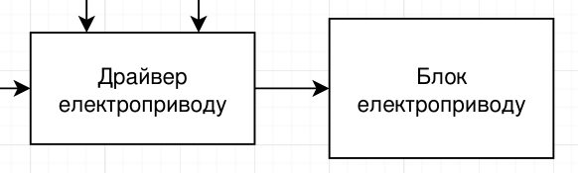

Рисунок 4.3 – Частина схеми структурної-функціональної для модуля електроприводу

**Модуль пульта керування:** Згідно з електрично-функціональною схемою (Рисунок 4.4), модуль пульта керування для стрічкового транспортера являє собою панель керування, яка використовується для керування стрічковим транспортером. Модуль складається з таких компонентів:

* **Кнопки керування напрямком:** Ці кнопки використовуються для керування напрямком руху стрічкового транспортера.
* **Кнопка екстреного вимикання:** Ця кнопка використовується для негайного вимкнення стрічкового транспортера в аварійній ситуації.
* **Регулятор швидкості:** Цей регулятор використовується для регулювання швидкості стрічкового транспортера.
* **Індикатори стану:** Ці індикатори показують стан стрічкового транспортера, наприклад, чи ввімкнено транспортер, чи він рухається, і яка його швидкість.

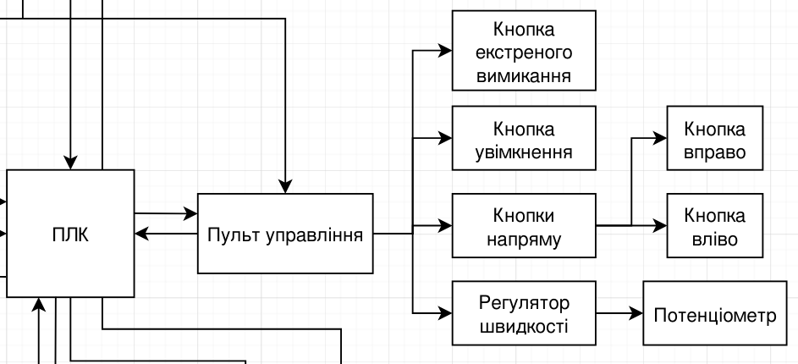

Рисунок 4.4 – Частина схеми структурної-функціональної для пульту керування

**Модуль індикації:** Згідно з електричною схемою, блок індикації для стрічкового транспортера являє собою цифровий дисплей з паралельним інтерфейсом SPI, який використовується для відображення інформації про стан стрічкового транспортера.

**Блок індикації складається з наступних компонентів:**

* **Мікроконтролер:** Мікроконтролер використовується для керування блоком індикації та обробки даних.
* **Інтерфейс SPI:** Інтерфейс SPI використовується для підключення блоку індикації до модуля керування стрічковим транспортером.
* **7-сегментний дисплей:** 7-сегментний дисплей використовується для відображення інформації про стан стрічкового транспортера.
* **Світлодіодна індикація:** Світлодіодна індикація використовується для відображення додаткової інформації про стан стрічкового транспортера.

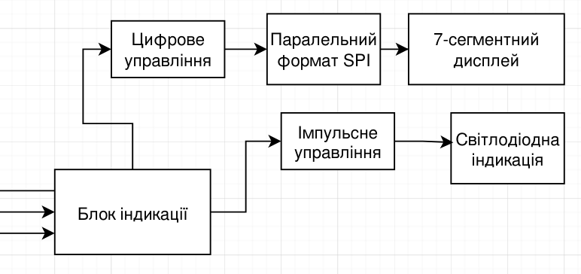

Рисунок 4.5 – Частина схеми структурної-функціональної для блоку світлової індикації

**Датчики температури та швидкості:** В якості датчика температури було використано цифровий датчик, моделі 18B20, а в якості датчика швидкості було обрано DC мотор, з якого буде знято характеристики, та перетворино у показники швидкості.

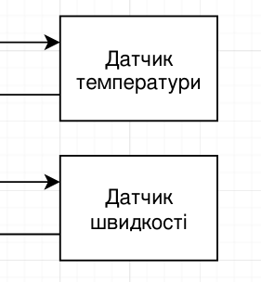

Рисунок 4.5 – Частина схеми структурної-функціональної для датчиків температури та швидкості

5. РОЗРОБКА СХЕМИ ЕЛЕКТРИЧНОЇ-ПРИНЦИПОВОЇ

На рисунку 5.1 можна побачити загальний вигляд електричної-принципової схеми стрічкового транспортера, побудовану в системі автоматизованого проєктування та розробки KiCAD.

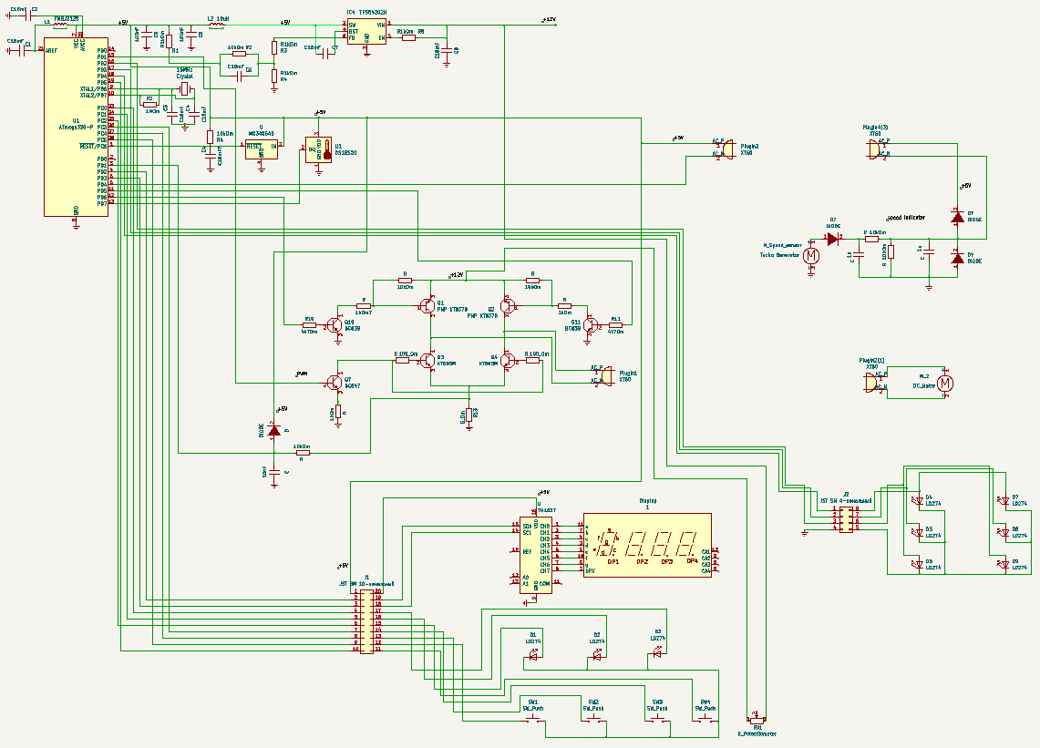

Рисунок 5.1 - Загальний вигляд електричної-принципової схеми.

Розглянемо окремо кожний модуль системи окремо.

**Модуль контролер:**

Для початку створимо імпульсне живлення для центрального контролера Atmega328. Схему імпульсного живлення та «ресету», можна побачити на рисунку 5.2

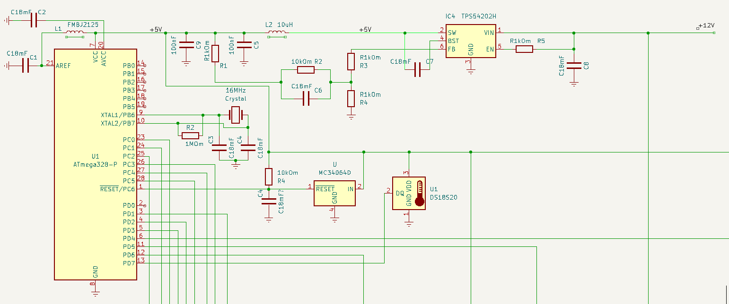

Рисунок 5.2 – Схема електрична-принципова, для забезпечення живлення мікроконтролера.

Як можна побачити на малюнку 5.2, мікроконтролер живиться від напруги у **5В**. ЦЕ джерело живлення відрізняється від лінійних регуляторів завдяки вищій ефективності, меншому виділенню тепла та здатності працювати з широким діапазоном вхідних напруг.

Для реалізації функції Reset «ресету», була використана мікросхема **MC34064D**. Ця мікросхема виконує функцію моніторингу напруги живлення і забезпечує надійне скидання контролера при певних умовах. Ось детальніше, чому це важливо і як працює MC34064D:

MC34064D постійно контролює напругу живлення на контролері Atmega328. Якщо напруга живлення падає нижче заданого порогу (наприклад, 4.6V для версії MC34064D-5), мікросхема генерує сигнал скидання, щоб запобігти неправильній роботі контролера. При увімкненні живлення, якщо напруга повільно піднімається або нестабільна, MC34064D забезпечує стабільний скидання, доки напруга не досягне надійного рівня для роботи Atmega328.

Крім того, при виникненні перешкод або шумів у системі, які можуть вплинути на напругу живлення, MC34064D гарантує, що контролер буде скинутий до відновлення стабільної напруги. Це важливо, оскільки низька або нестабільна напруга може призвести до непередбачуваної поведінки мікроконтролера, включаючи збої програмного забезпечення та втрату даних. Мікросхема MC34064D запобігає цьому, гарантуючи, що Atmega328 працює тільки при належному рівні напруги.

**Модуль електроприводу: Розглянемо побудовану схему** електричну-принципоу, яка відповідає за драйвер електроприводу. Схему можна побачити на рисунку 5.4

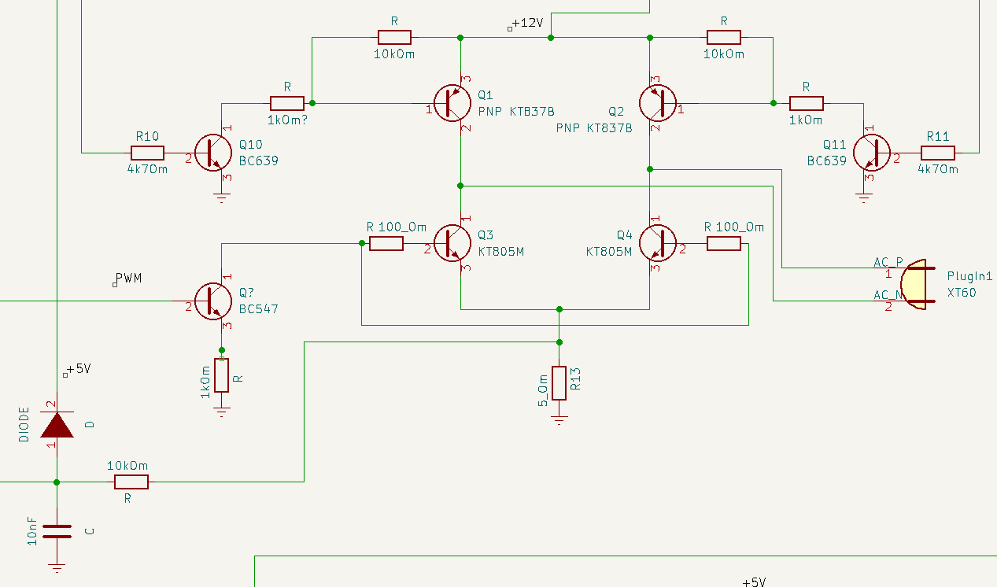

Рисунок 5.3 – Схема електрична-принципова. Драйвер електроприводу.

На цій схемі, управління електроприводу здійснюється в обох напрямках, подаючи відповідні сигнали з мікроконтролера, це **1**, **0** або **0**, **1** по **5В**. Сигнали подається на резистори **R10** та **R11**, що дозволяє базам на транзисторах **Q10** та **Q11** відкритися, що, в свою чергу, спричинить протік струму через колектор-емітер **PNP** транзисторів **Q1**, **Q2**.

Також, було розроблено датчик струму у вигляді RC-ціпочці, підведений до резистору **R13**, яка передає сигнал на АЦП, забезпечуючи його захистом від занадто великої напруги.

Для забезпечення мотора живленням, було використано роз’єм **XT60**, оскільки він має ряд переваг. **XT60** розроблений для роботи з великими струмами, здатний витримувати постійний струм до **60 А**. Це робить його ідеальним вибором для потужних електроприводів, де необхідні високі струми.

Також, роз'єм **XT60** забезпечує надійне і стійке з'єднання, яке не розмикається під час вібрації або руху. Це особливо важливо для застосувань, де електропривод може піддаватися механічним навантаженням.

Електропривод також оснащений цим роз’ємом, який можна побачити на рисунку 5.4.

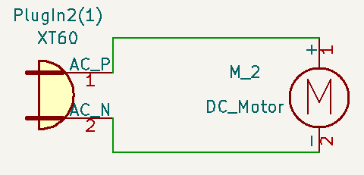

Рисунок 5.4 - Схема електрична-принципова. Електропривід.

На цьому малюнку можна побачити, що «(1)» відповідає роз’єму для підключення, аби уникнути неправильного підключення.

**Модуль датчику швидкості:** Схема датчику швидкості була розроблена не за прикладом існуючого аналогу, тому прикладу в аналітичній частині, який би задовольняв умови по ціні, не знайшлося, тому було прийняте рішення розробити власний імпровізований датчик швидкості, на базі іншого DC електроприводу. Данну схему можна побачити на рисунку 5.5.

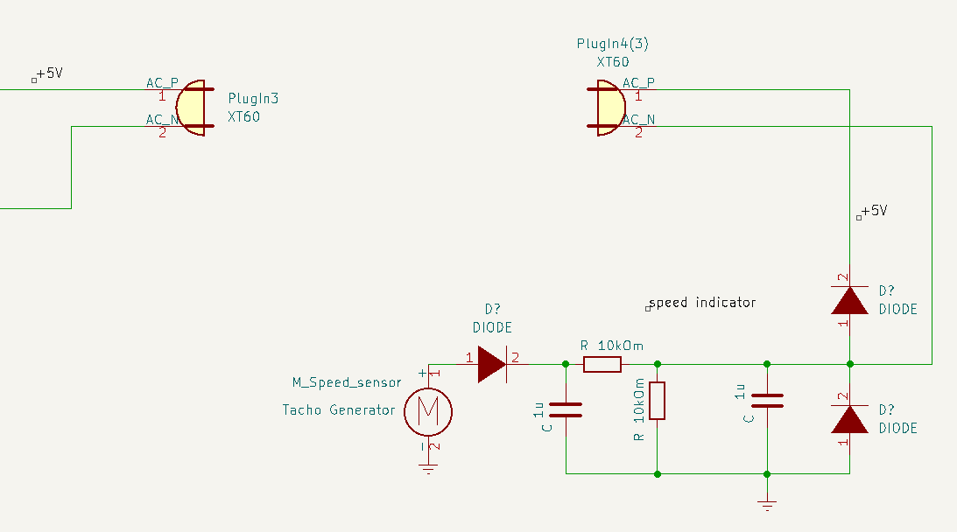

Рисунок 5.5 - Схема електрична-принципова. Датчик швидкості.

Датчик швидкості побудований на базі електроприводу, який виступає в ролі генератора струму, тобто ***Тахогенератору***. Діод на виході з мотору забезпечує протікання струму в одному напрямку та стабілізує контур.

Вимір швидкості обертання реалізований через роз’єм **XT60**, де один контакт – напруга у **5В**, а інший підключається до контролеру в ***аналоговий*** роз’єм, для виміру швидкості обертання, в залежності від величини струму.

Позначення «(3)» також відповідає номеру роз’єму, до якого буде підключений датчик швидкості.

**Модуль датчику температури:** Датчик температури було обрано цифровий, для зручності виміру та роботи з ним. Була використана модель **DS18S20**. Схему датчика температури можна побачити на рисунку 5.6.

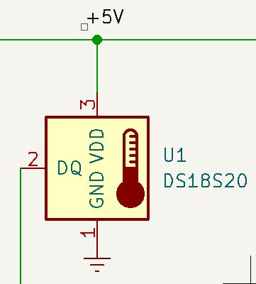

Рисунок 5.6 - Схема електрична-принципова. Датчик температури.

Данна модель датчика температури **DS18S20** використовує **1-Wire** інтерфейс для передачі даних, що дозволяє підключати декілька датчиків до одного проводу, значно зменшуючи кількість необхідних з'єднань. Датчик передає дані в цифровому форматі, що усуває потребу в аналогово-цифровому перетворювачі і робить його ідеальним для підключення до мікроконтролерів.

**Модуль пульта керування:** Пульт керування був розроблений за аналогом схеми ***Joypad*. Побудована схема також містить позиційні кнопки управління, які відповідають за керування руху транспортеру в одному чи зворотному напрямку. Схему Пульта керування буде наведено на рисунку 5.7.**

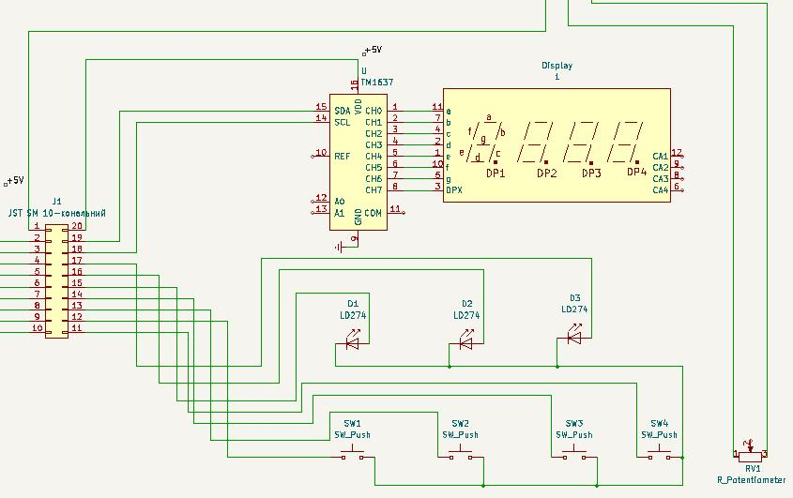

Рисунок 5.7 - Схема електрична-принципова. Пульт керування.

Дана схема має кнопки управління напрямком транспортеру та потенціометр, який забезпечує управління швидкістю електроприводу.

На пульті управління також присутній дисплей, який виконує функцію індикаційного блоку. Це семисегментний дисплей для виведення показань швидкості транспортеру, з яким взаємодіє контролер по паралельному формату **SPI**. Для виводу інформації на дисплей використовується мікросхема **TM1637**, яка забезпечує легке керування сегментами дисплею та спрощує процес виведення числових даних.

Із переваг використання цієї мікросхеми є те, що вона підтримує до 6 семисегментних LED-дисплеїв, що дозволяє виводити числову інформацію. Також вона має вбудований генератор тактових імпульсів, що забезпечує стабільну роботу дисплею без необхідності зовнішніх тактових сигналів. Ще одним важливим фактором є те, що **TM1637** досить енергоефективна мікросхема, це може бути корисно на довгостроковому використанні.

На пульті керування також маються світлодіоди, які виводять стан транспортеру (увімкнений/вимкнутий **D2**), а також вказують напрям руху (**D1**, **D3**).

Пульт керування є модульним компонентом, який можна легко від`єднати від загальної схеми транспортера. Для реалізації простого від’єднання було використано порт підключення **JST SM 10-кональний**.

**Елементи індикації стану транспортеру**: Для того, щоб забезпечити норми безпеки для працівників, було розроблено систему індикації у вигляді двох «світлоформів», які демонструють різні режими роботи транспортеру.

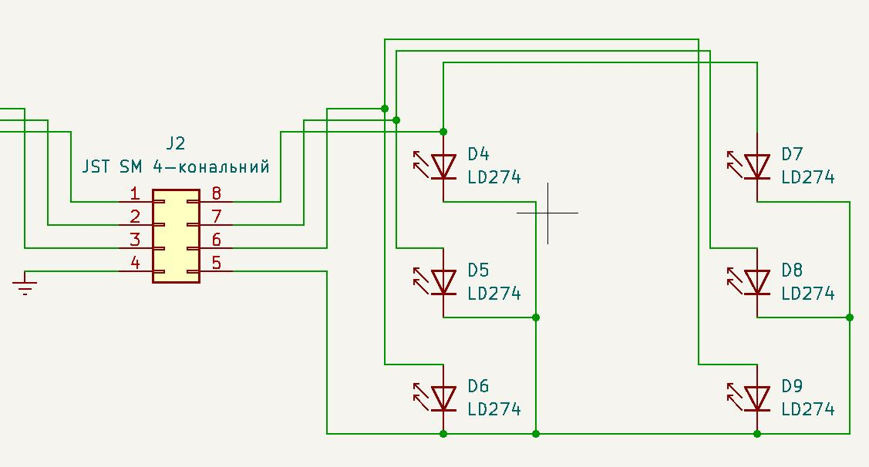

Рисунок 5.8 - Схема електрична-принципова. Світлодіодна індикація.

Як бачимо зі схеми на малюнку 5.8, було побудовано два «світлофора», де **D4** та **D7** – червоне світло (*аварійний стан транспортеру*), **D5** та **D8** – зелене світло (*транспортер вимкнутий, безпечний режим*), **D6** та **D9** – помаранчовий (*режим роботи транспортеру*). Модель світлодіодів була обрана **LD274**, що забезпечить надійне і яскраве світлове індикування стану системи.

Ця модель світлодіоду має довгий термін служби та високу надійність, що є важливим для промислових систем.

Світлодіодна індикація також має роз’єм для швидкого і надійного підключення до контролеру, моделі **JST SM 4-канальний**.

6. РОЗРОБКА ПРОГРАМНОГО ЗАБЕЗПЕЧЕННЯ

Програмне забезпечення буде написано на мові програмування С++, з урахуванням безпеки та умов наійності коду. Для забезпечення високого рівня безпеки будуть застосовані методи захисту від дребезгу та витоку пам’яті, а надійність коду буде досягнута завдяки використанню кращих практик програмування та ретельному тестуванню. Програмне забезпечення також враховуватиме специфічні вимоги до експлуатації в промислових умовах, що дозволить забезпечити стабільну та ефективну роботу системи в широкому діапазоні робочих режимів.

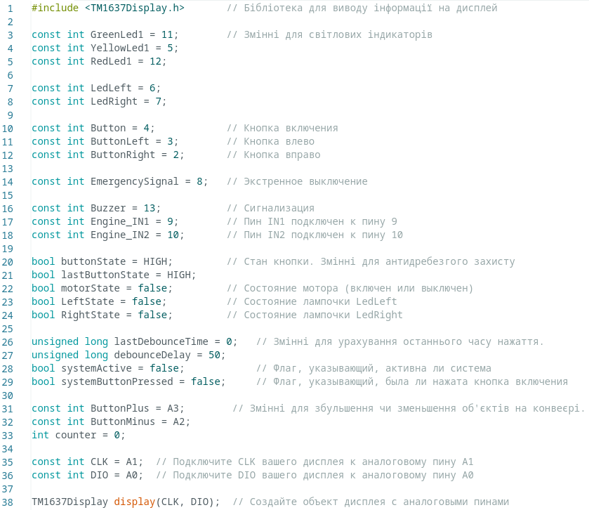 Для початку, об’явимо змінні, які будуть відображати піни, до яких будуть підключатися модулі системи. Змінні можна побачити на рисунку 6.1.

Рисунок 6.1 - Змінні для пінів, до яких будуть підключатися модулі системи

Тепер налаштуємо ці піни мікроконтролера, в режим введення або виведення, залежно від їх призначення. На рисунку 6.2. наведений код з більш детальними коментарями.

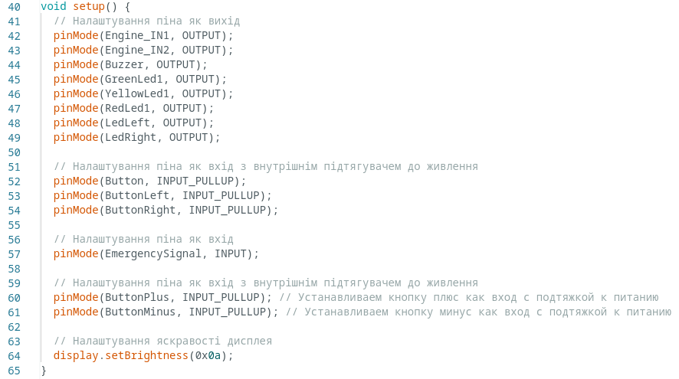 Рисунок 6.2 - Налаштування пінів мікроконтролера, в режим введення або виведення.

Наступним кроком буде побудова коду для перевірки стану кнопки екстреного вимикання системи. Пріоритет цієї кнопки найвищій, тому вона буде перевірятися раніше за всіх.

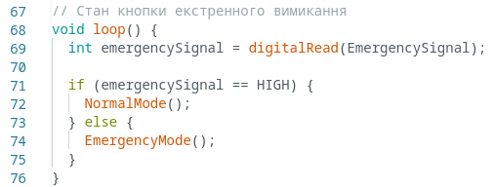

Рисунок 6.3 - Код для перевірки стану кнопки екстреного вимикання системи

Перейдемо до опису класу нормального режиму роботи системи. У цьому класі ми перевіряємо кнопку активації системи, а також робимо захист від дребезгу для неї. В коді приведені більш детальн коментарі, на рисунку 6.4.

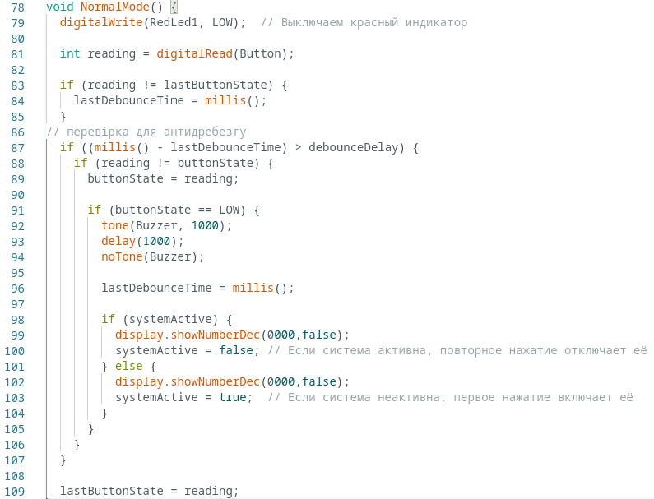 Рисунок 6.4 — Код для перевірки кнопки активації системи

Далі, у цьому ж класі, ми здійснюємо перевірку, чи справді ця кнопка нажата. Якщо так, то переходимо до класів ButtonLeftMode(); та ButtonRightMode(); для перевірки натискання кнопок напрямку. Відповідний код можно побачити на рисунку 6.5.

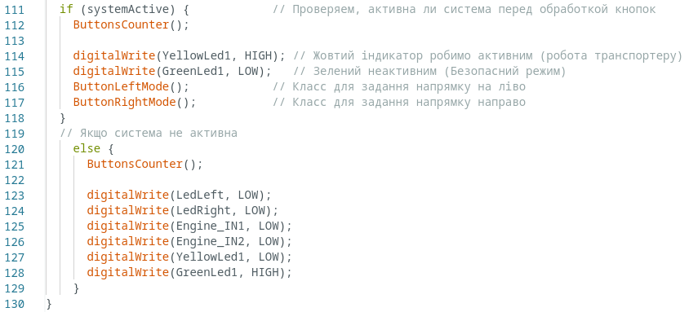

Рисунок 6.5 - Якщо кнопка активації нажата, то перевіряємо натискання кнопок напрямку

Тепер додамо код для обробки натиску на кнопку напрямку на ліво. У коді також присутній захист від дребізжання. При натисканні кнопки вліво, відбувається звуковий попереджувальний сигнал на 1 секунду, далі перевірка натиску статусу кнопки напрямку на право. Якщо кнопка напрямку на право була вже нажата, то робимо їй неактивний статус та виконуємо керування напрямку на ліво.

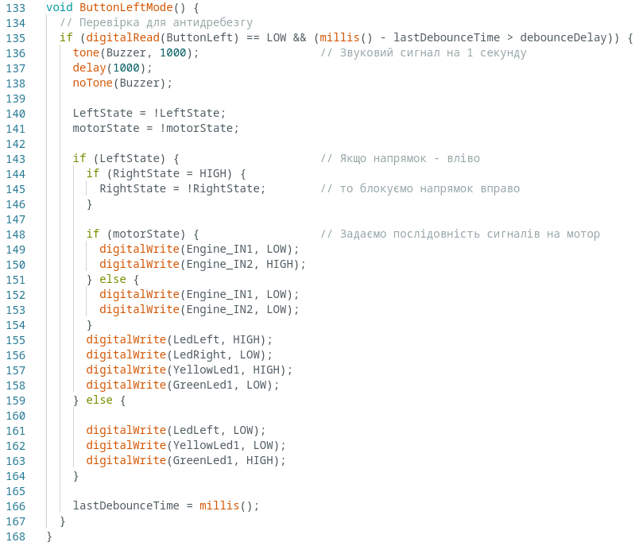

Рисунок 6.6 - Код для обробки натиску на кнопку напрямку на ліво.

Тепер додамо код для обробки натиску на кнопку напрямку на право. У коді також присутній захист від дребізжання. При натисканні кнопки на право, відбувається звуковий попереджувальний сигнал на 1 секунду, далі перевірка натиску статусу кнопки напрямку на ліво. Якщо кнопка напрямку на ліво була вже нажата, то робимо їй неактивний статус та виконуємо керування напрямку на ліво.

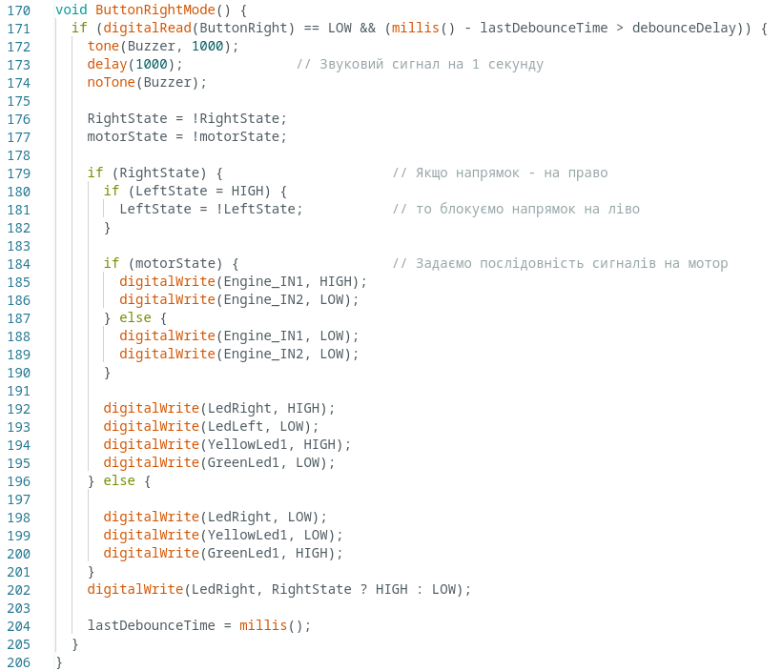

Рисунок 6.6 - Код для обробки натиску на кнопку напрямку на право.

Напишемо код для обробки кнопок задання кількості об’єктів, проходящих по транспортеру, на підрахунку. Наведемо код з додатковими коментарями на рисунку 6.7.

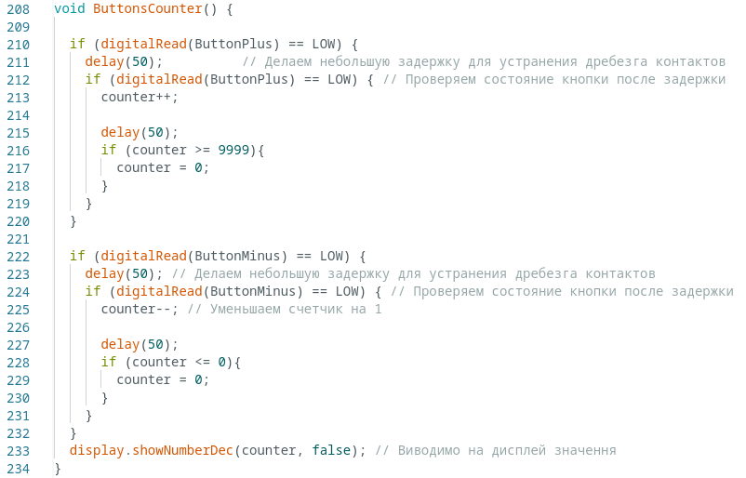

Рисунок 6.7 - Код для обробки кнопок задання кулькості об’єктів.

Тепер наведемо код для задання стану екстреного вимикання системи, при натискання кнопки EmergencySignal. Код з додатковими коментарями можно побачити на рисунку 6.8.

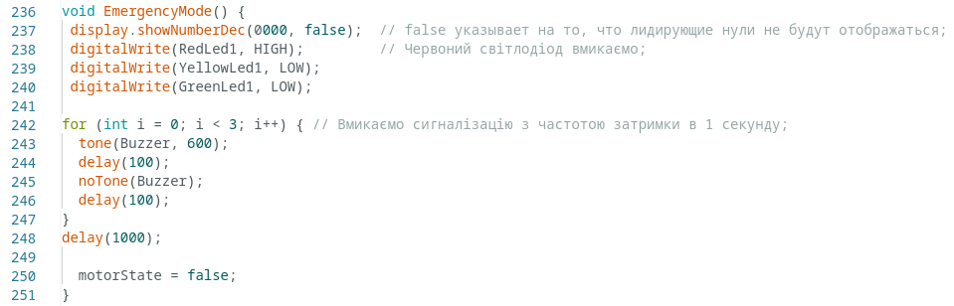 Рисунок 6.8 - код для задання стану екстреного вимикання системи

Тепер напишемо код PID регулятора, який буде забезпечувати постійну швидкість транспортеру, незалежно від його навантаження. Для цього будуть зняті показники з датчику швидкості, який ми приєднали до аналогового піну

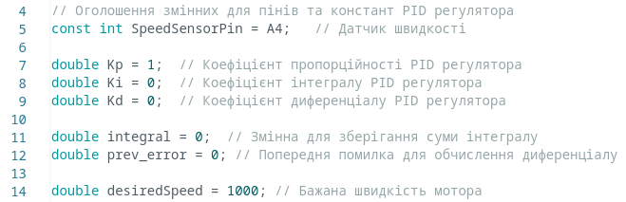

Рисунок 6.9 – оголошення змінних для PID регулятора

Тепер додамо частину коду у клас ***NormalMode(),*** яка буде зчитувати показник з датчику швидкості та передавати їх у клас ***calculatePID(),*** в якому буде здійснюватися обробка швидкості мотору. Частина коду буде продемонстрована на рисунку 6.10.

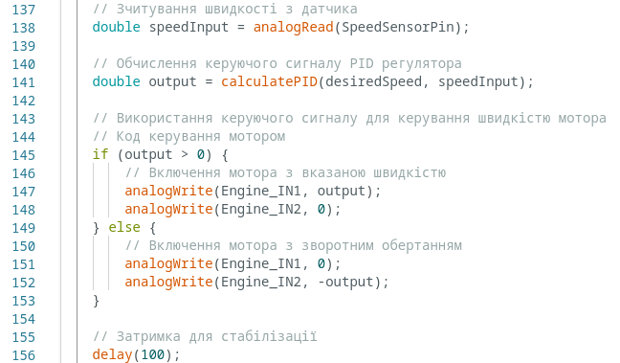

Рисунок 6.10 – Задання швидкості мотору за допомогою PID регулятора

Тепер продемонструємо сам клас, який відповідає за обробку показника швидкості та обчислення керуючого сигналу за допомогою PID регулятора. У даній функції виконується обчислення ***помилки***, ***пропорційної складової*** та ***інтегральної*** ***складової.*** Також обчислення ***диференційної складової*** та створення ***керуючого сигналу***, який ми використовуємо для задання роботи електроприводу с заданою швидкістю (рисунок 6.10).

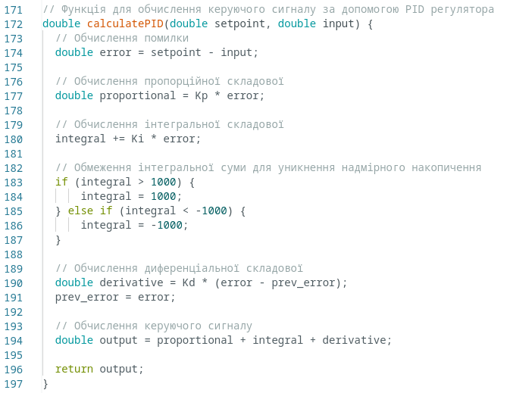

Рисунок 6.11 – Функція для обчислення керуючого сигналу за допомогою PID регулятора

Виконання цього функціоналу могло бути задіяне за допомогою спеціальної бібліотеки <PID_v1.h>, але було розроблено власну версію, яка є більш керованою та придатною вдосконалення.

7. РОЗРАХУНКОВА ЧАСТИНА

Для початку зрозуміємо, як працює ланцюг, це включатиме аналіз зв'язків між компонентами та розуміння функції кожного компонента в загальному ланцюгу. Після цього, застосуємо відповідні формули для розрахунку значень компонентів.

Щоб розрахувати значення **резистора**, буде використано закон Ома:

$R=\frac{U}{I}$ (формула 1)

Де:

* V - напруга на резисторі (Вольт)
* I - струм через резистор (Ампер)
* R - опір резистора (Ом)

Щоб розрахувати значення **конденсатора**, буде використана формула:

$С=\frac{Q}{V}$ (формула 2)

Де:

* C - ємність конденсатора (Фарад)
* Q - заряд на конденсаторі (Кулон)
* V - напруга на конденсаторі (Вольт)

Щоб розрахувати значення **індуктора**, буде використано формулу:

$L=\frac{Ф}{I}$ (формула 3)

Де:

* L - індуктивність індуктора (в генріхах)
* Φ - магнітний потік, що проходить через індуктор (у веберах)
* I - струм через індуктор (Ампери)

Для того, щоб визначити час затримки розрядки, для функції **Reset** «ресету», буде використана формула 4:

$t_{DLY}={RC}_{DLY}*In=(1-\frac{\frac{1}{V_{th}(MPU)}}{V_{in}})$ (формула 4)

Де:

* $t_{DLY}$– час затримки скидання;
* $V_{in}$– вхідна напруга;
* I – струм;

Для розрахунку ***резисторного дільника***, скористаємося другим законом Кірхгофа *(сноска 1).*

$V_{out}=V_{in}*\frac{R_{2}}{R_{1}+R_{2}}$ (формула 5)

Де:

**Vin** - вхідна напруга;

**Vout** – вихідна напруга;

**R1** та **R2** – резистори;

*(Сноска 1)* Цей закон вимагає, щоб сума напруг у замкненому контурі дорівнювала нулю. У випадку резисторного дільника, це означає, що сума напруг на кожному з резисторів у схемі дільника дорівнює зовнішній напрузі.

Розрахуємо **PID регулятор** (сноска 2), його ***Пропорційну складову***, ***Інтегральну складову*** та ***Диференціальну складову***, відповідно до заданої роботи пристрою стрічкового транспортеру, який забезпечує задану швидкість.

*(Сноска 2)* ***PID регулятор*** *- це алгоритм керування, який використовується для автоматичного підтримання заданого значення (setpoint) за допомогою коригування керуючого сигналу. Він складається з трьох основних складових: пропорційної (P), інтегральної (I) та диференціальної (D).*

1. **Пропорційна (P) складова** відповідає за величину корекції, пропорційної відстані між поточним значенням і заданим значенням. Це виражено формулою 6:

$P(t)=K_{p}*e(t)$ (формула 6)

Де:

**P(t)** – вихідна велисина пропорційної складової в момент часу t;

**Kp** – коефіцієнт пропорційності;

**e(t)** – поточне знаячення помилки (різниця між заданим значенням і фактичним значенням);

1. **Інтегральна (I) складова** враховує накопичену помилку з часом і використовується для коригування системи від статичної помилки. Це виражено формулою 7:

$I\left(t\right)=K_{i}*\int_{0}^{t}{e(τ)}dτ$ (формула 7)

Де

I(t) – вихідна величина інтегральної складової в момент часу t;

Ki – коефіцієнт інтегралу;

$e(τ)$– значення помилки в момент часу ;

- інтеграл помилки від початку відліку до останнього моменту;

1. **Диференціальна (D) складова** враховує швидкість зміни помилки з часом і використовується для уникнення перереагування системи. Це виражено формулою 8:

$D(t)=K_{d}*\frac{de(t)}{dt}$ (формула 8)

Де

D(t) – вихідна величина диференціальної складової в момент часу t;

Kd – коефіцієнт диференціалу;

- похідна помилки по відношенню до часу;

Загальний керуючий сигнал u(t) PID регулятора віражається як сума цих трьох складових формула 9:

*u(t) = P(t) + I(t) + D(t)*  (формула 9)

Також, ця матиматична модель **PID** регулятору відповідає моделі, представленої на мові программування **С++**, в розділі розробки програмного забезпечення.

Підрахунок кварцової частоти для імпульсного живлення мікроконтроллеру буде розраховуватися за наступною формулою 10:

$f_{CLK}=\frac{f_{XTAL}}{N}$ (формула 10)

Де

- кварцова частота мікроконтроллера (а Герцах);

- частота кварцу, підключеного до мікроконтроллера (в Герцах);

N - дільник частоти *(сноска 3)*.

*(Сноска 3) Подільник NNN визначається конфігурацією прескалера (prescaler) і поділючого коефіцієнта (divider factor), які встановлені в реєстрах мікроконтролера. Найчастіше для ATmega328 налаштування подільника вибирається таким чином, щоб отримати кварцову частоту $f_{CLK}$ близько 16 МГц.*

Розрахунок ***динамічної індикації світлодіодів*** відбувається за формулою 11, подаючи струм. Для динамічної індикації світлодіодів (LED), зазвичай використовують метод мультиплексування. При цьому різні сегменти світлодіодного дисплея вмикаються по черзі на дуже короткий проміжок часу, але так швидко, що людське око сприймає це як постійне світіння.

**Вибір періоду мультиплексування:** Припустимо, що у нас є N сегментів, які ми будемо мультиплексувати. Загальний період мультиплексування T має бути досить коротким, щоб людське око не помітило мерехтіння. Зазвичай, частота оновлення повинна бути не менше 60 Гц.

для 4-х сегментів:

$$f_{refresh}≥60 Гц$$

Тоді:

$$T≤\frac{1}{60}=16.7 мс$$

Це означає, що кожен сегмент повинен бути включений протягом:

$t_{on}=\frac{T}{N}=\frac{16.7}{4}=4.2 мс$ (формула 11)

Тепер розрахуємо ***струм***, який буде протікати через світлодіоди. Якщо максимальний струм через кожен світлодіод в безперервному режимі ***Imax*** , при мультиплексуванні кожен світлодіод буде вмикатись лише на ***1/N*** часу . Тому, для досягнення тієї ж яскравості, як у безперервному режимі, струм під час вмикання повинен бути більший в ***N*** разів, див. формулу 12:

*Ion = N * Imax*  (формула 12)

Припустимо, що ***Imax*** = 20 мА, тоді:

*Ion = 4 * 20 мА = 80 мА*

Оберемо **резистори** для світлодіодів. Для кожного сегменту потрібно вибрати відповідні резистори для обмеження струму. Якщо напруга живлення ***Vcc*** падіння напруги на світлодіоді ***VLED***, то опір резисторів розраховується за формулою 13:

$R=\frac{Vcc-V_{LED}}{t_{on}}$ (формула 13)

Припустимо, що ***Vcc*** = 5 В та ***VLED*** = 2 В, тоді:

$R=\frac{5 В-2 В}{80 мА}= \frac{3 В}{0.08 А}=37.5 Ом$

Вибираємо найближче стандартне значення резистора, яке більше або дорівнює розрахованому. У цьому випадку можна вибрати резистор на **39 Ом**.

Побудуємо датчик швидкості у середовищі проєктування MicroCap, та перевіремо його працездатність.

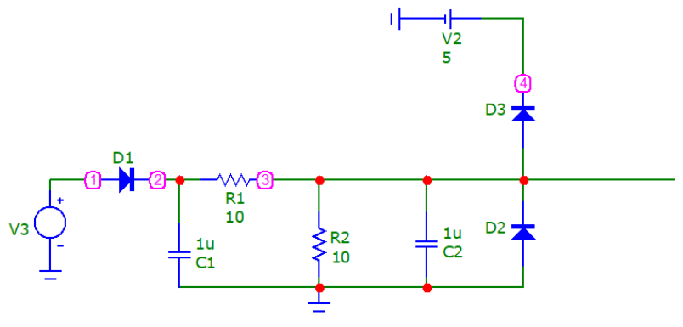

Рисунок 7.1 – Побудована схема датчику швидкості

Тепер проведемо моделювання, знімаючи вхідну та вихідну характеристику, з точки 1 та 3 відповідно. Точка 3 буде виводитися на контролер та приймати сигнал, сгенерований Тахогенератором. Якщо напруга на виході буде більше ніж 5 В, то відкриється діод D2, що забезпечить мікроконтроллеру.

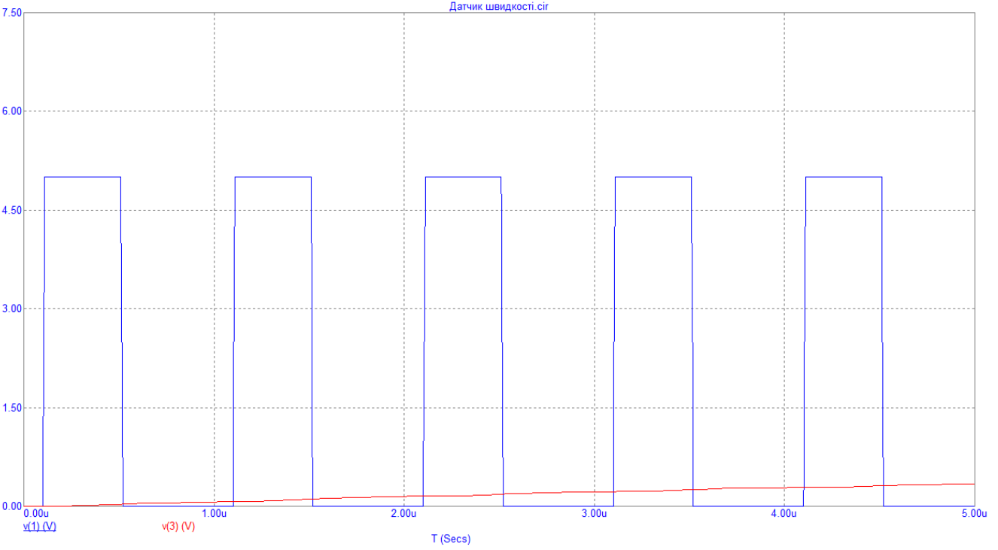

Рисунок 7.2 – Візуалізація лінійно-наростаючого сигналу

На даній схемі присутній захист від перенавантаження, аби захистити контролер від великих напруг, тому було втсановлено діоди, D3 та D2,   
Як бачимо з рисунку 7.2, лінійно наростаючий сигнал у точці 3 генерується, нехай і невеликий, що демонструє справну роботу схеми.

Побудуємо схему драйверу електроприводу, для перевірки правильності розрахунків у середовищі Microcap. Конденсатор C1 та резистор 11 додамо для уникнення ЕДС самоіндукції. Схему можна побачити на рисунку 7.3.

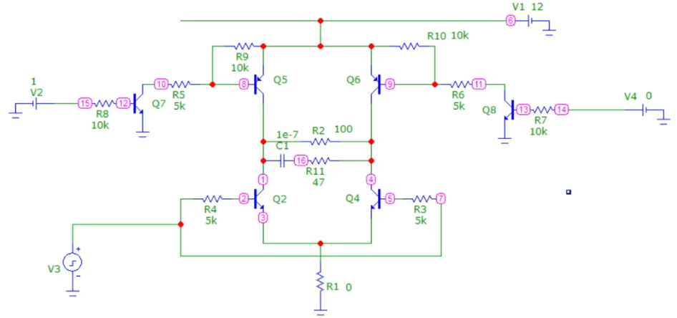

Рисунок 7.3 – Схема драйвера електроприводу

Тепер проведемо моделювання схеми, для дослідження вихідного графіку. Подамо на базу транзистору **Q7** 1 В, а на **Q8** 0 В. Графік можна побачити на рисунку 7.4.

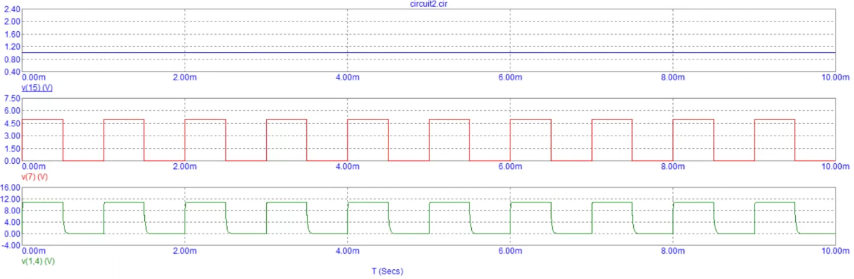

Рисунок 7.4 – Графік роботи схеми драйвера електроприводу

Тепер перевіремо роботу схеми при подачі 0В на бази транзисторів Q7 Q8 та продемонструємо результуючий графік на малюнку 7.5.

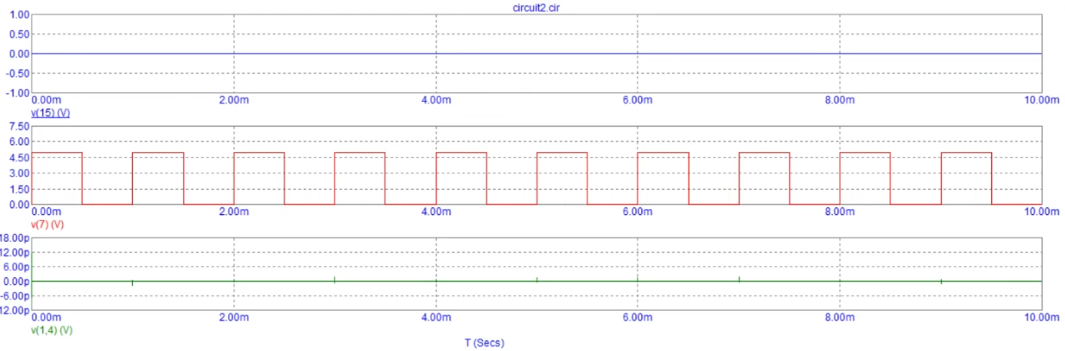

Рисунок 7.5 – Графік роботи схеми драйвера електроприводу

З графіків видно, що схема драйверу електроприводу працює коректно, що свідчить про правильність проведених розрахунків.

Транзистори, які використовувалися при побудові схеми, мають наступні характеристики, які можна побачити в таблицях 7.1-7.4

|  |  |  |  |  |
| --- | --- | --- | --- | --- |
| № | **Основні характеристики** | **Позначення** | **КТ837В (PNP)** | **Одиниці виміру** |
| 1 | Напруга Колектор-Емітер (Макс) | Vce | -60 | V |
| 2 | Напруга Колектор-База (Макс) | Ucb | -80 | V |
| 3 | Напруга Емітер-База (Макс) | Ueb | -15 | V |
| 4 | Струм колектору (Макс) | Ic | -7.5 | А |
| 5 | Струм Бази (Макс) | Ib | -5 | А |
| 6 |  |  |  |  |
| 7 | Гранична частота коеф. передачі струму | ft | 1 | MHz |
| 8 | Максимальна розсіювальна потужність | Pc | 80 | W |
| 9 | Діапазон робочих температур | Tj | -55 / 150 | °С |

Таблиця 7.1 – Характеристики для PNP транзистору **КТ837В**

|  |  |  |  |  |
| --- | --- | --- | --- | --- |
| № | **Основні характеристики** | **Позначення** | **КТ805ВМ (NPN)** | **Одиниці виміру** |
| 1 | Напруга Колектор-Емітер (Макс) | Vce | 60 | V |
| 2 | Напруга Колектор-База (Макс) | Ucb | 60 | V |
| 3 | Напруга Емітер-База (Макс) | Ueb | 5 | V |
| 4 | Струм колектору (Макс) | Ic | 5 | А |
| 5 | Струм Бази (Макс) | Ib | 0.1 | А |
| 6 | Струм Емітеру (Макс) | Ie | 0.6 | А |
| 7 | Гранична частота коеф. передачі струму | ft | 20 | MHz |
| 8 | Максимальна розсіювальна потужність | Pc | 30 | W |
| 9 | Діапазон робочих температур | Tj | -55 / 150 | °С |

Таблиця 7.2 – Характеристики для **NPN** транзистору **КТ837В**

|  |  |  |  |  |
| --- | --- | --- | --- | --- |
| № | **Основні характеристики** | **Позначення** | **ВС639 (NPN)** | **Одиниці виміру** |
| 1 | Напруга Колектор-Емітер (Макс) | Vce | 80 | V |
| 2 | Напруга Колектор-База (Макс) | Ucb | 80 | V |
| 3 | Напруга Емітер-База (Макс) | Ueb | 5 | V |
| 4 | Струм колектору (Макс) | Ic | 0.5 | А |
| 5 | Струм Бази (Макс) | Ib | 0.1 | А |
| 6 | Струм Емітеру (Макс) | Ie | 0.6 | А |
| 7 | Гранична частота коеф. передачі струму | ft | 1 | MHz |
| 8 | Максимальна розсіювальна потужність | Pc | 0.5 | W |
| 9 | Діапазон робочих температур | Tj | -55 / 150 | °С |

Таблиця 7.3 – Характеристики для **NPN** транзистору **ВС639**

|  |  |  |  |  |
| --- | --- | --- | --- | --- |
| № | **Основні характеристики** | **Позначення** | **ВС547 (NPN)** | **Одиниці виміру** |
| 1 | Напруга Колектор-Емітер (Макс) | Vce | 45 | V |
| 2 | Напруга Колектор-База (Макс) | Ucb | 50 | V |
| 3 | Напруга Емітер-База (Макс) | Ueb | 6 | V |
| 4 | Струм колектору (Макс) | Ic | 100 | mА |
| 5 | Струм Бази (Макс) | Ib | 5 | mА |
| 6 | Струм Емітеру (Макс) | Ie | 100 | mА |
| 7 | Гранична частота коеф. передачі струму | ft | 100 | MHz |
| 8 | Максимальна розсіювальна потужність | Pc | 500 | mW |
| 9 | Діапазон робочих температур | Tj | -65 / 150 | °С |

Таблиця 7.4 – Характеристики для **NPN** транзистору **ВС547**

8. РОЗРОБКА ПРОТОТИПУ

Прототип був розроблений відповідно до заданих критеріїв надійності та функціональності. Була розроблена модульна система стрічкового транспортеру у мініатюрі, з використанням підручних матеріалів.

На малюнку 8.1 можна побачити загальний вигляд системи, яка була розроблена.

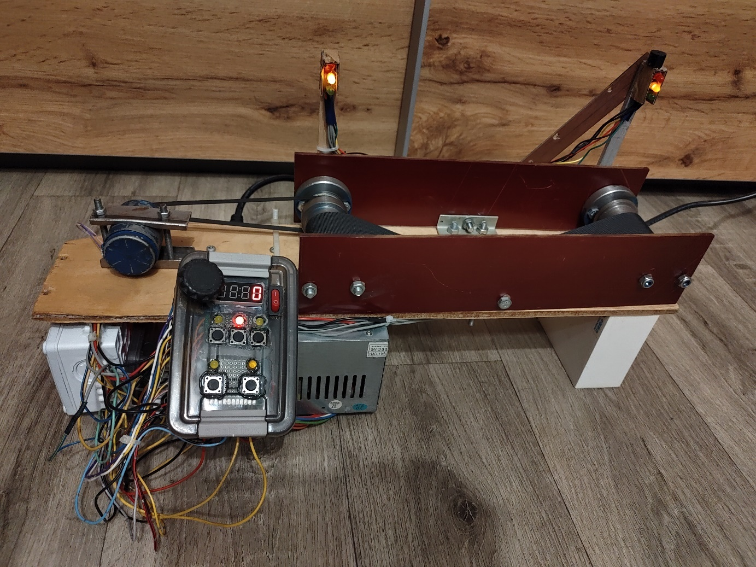

Малюнок 8.1 – Прототип стрічкового транспортеру у загальному вигляді.

Стрічка транспортеру, разом з валом, мотором та світлодіодними індикаторами, була розміщена на дерев’яній основі. Під дерев’яною основою було розташовано блок живлення, драйверна плата електроприводу та програмований логічний контролер (ПЛК).

На малюнку 8.2 - 8.3 можна побачити етап збору стрічки транспортеру, блоку живлення та модуля контроллеру.

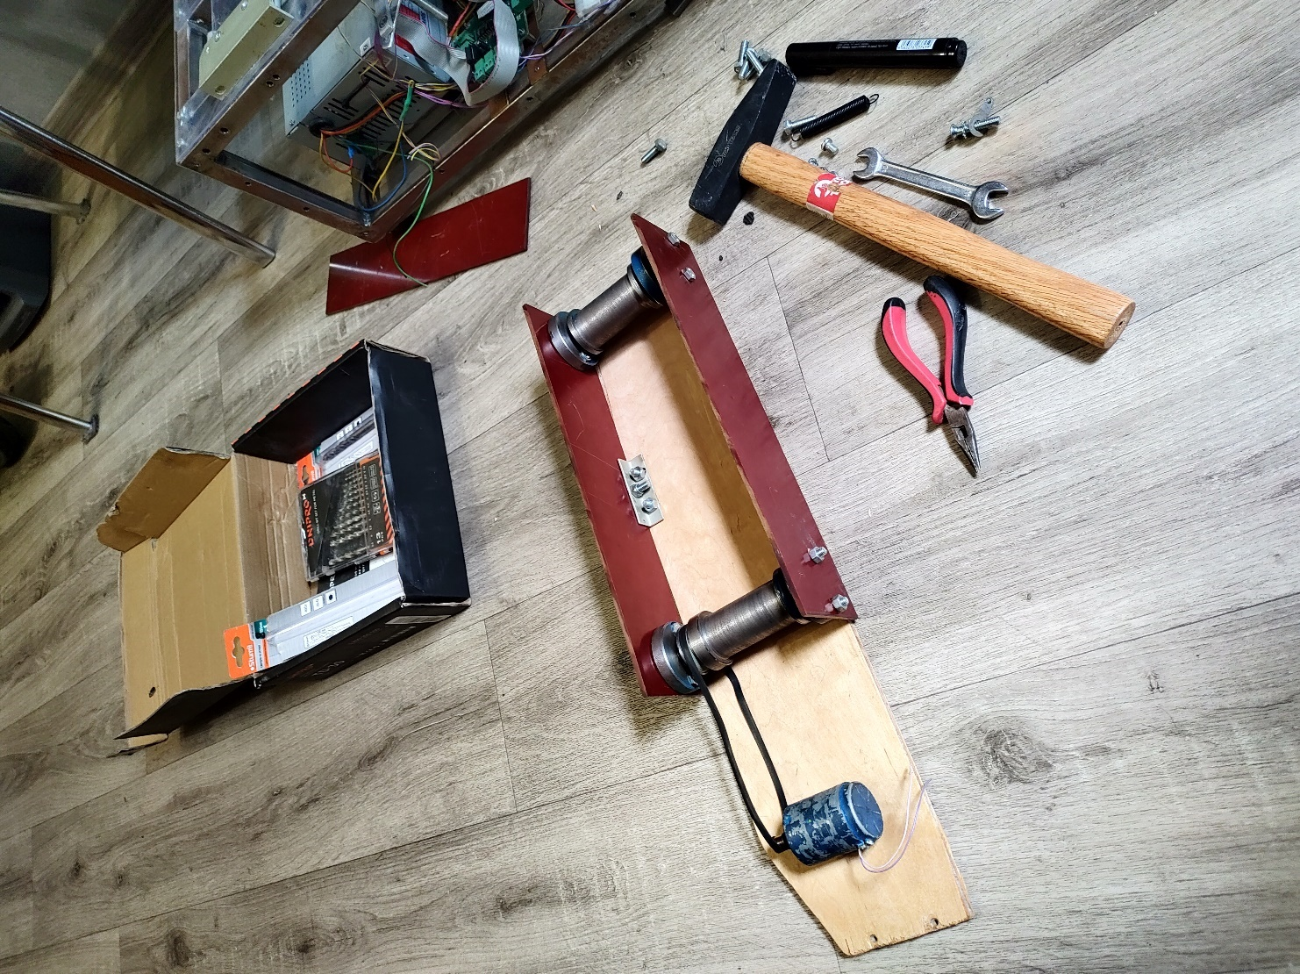

Малюнок 8.2 – Етап монтування валів та стрічки транспортеру на дерев’яну основу.

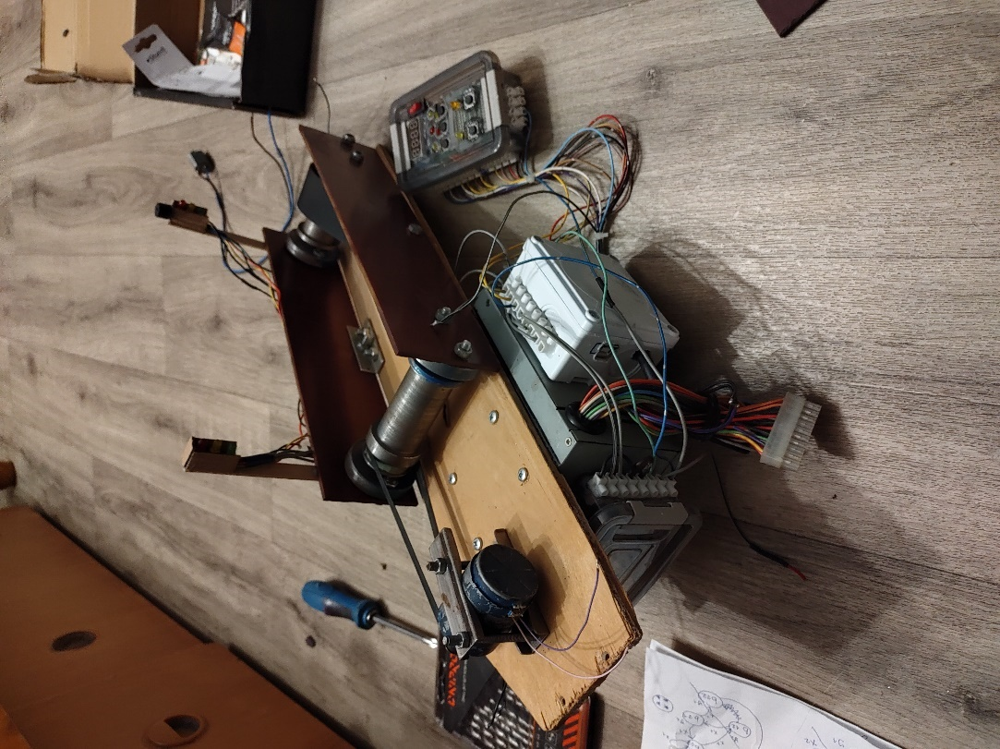

Малюнок 8.3 – Етап монтування валів та стрічки транспортеру на дерев’яну основу.

**Модуль контролера:** Контролер для системи управління було обрано на базі ***Arduino Uno***, який було розташовано в герметичному боксі, захищеному по стандарту IP—65.

Етап встановлення контролера в корпус можна побачити на малюнку 8.4 – 8.5.

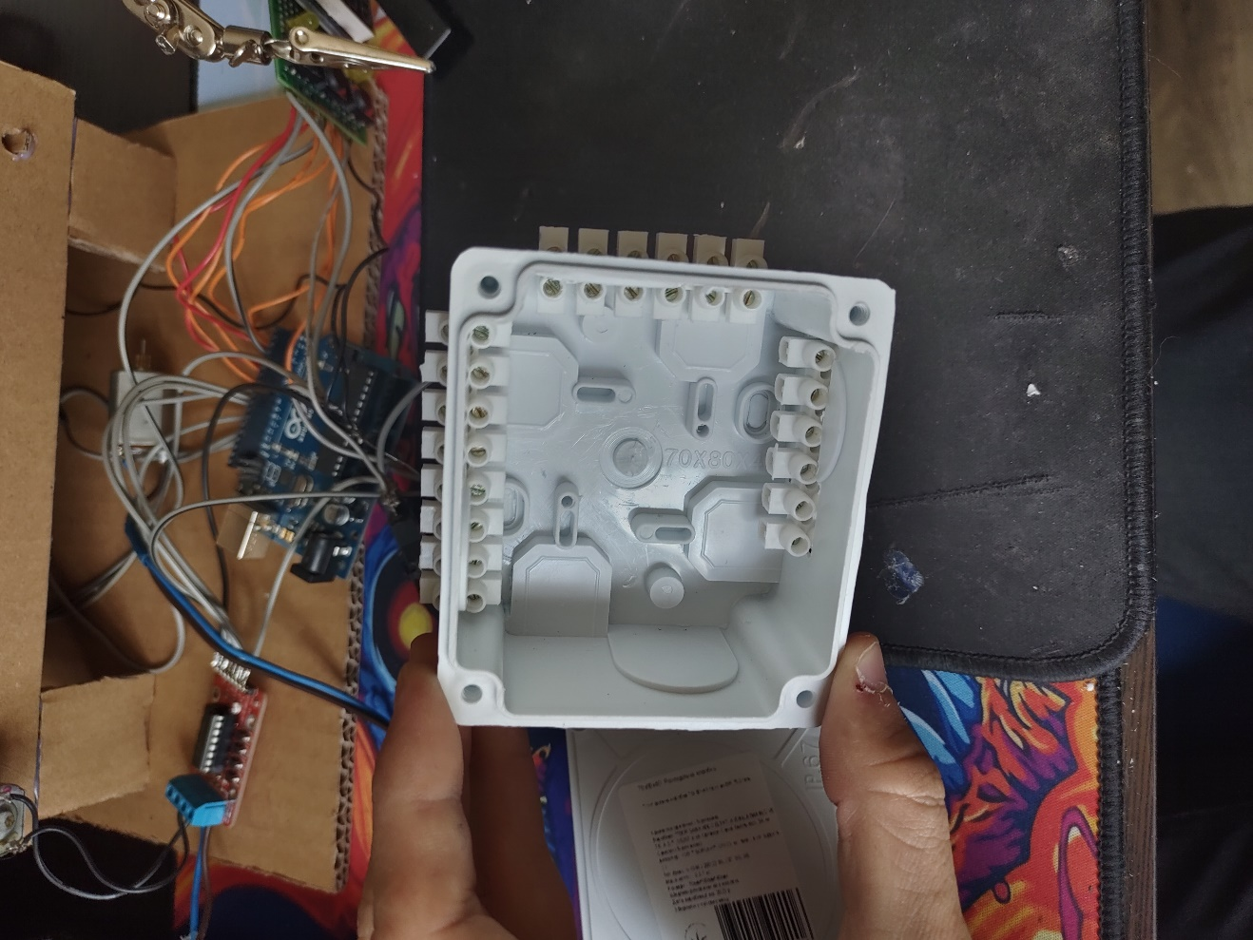

Малюнок 8.4 – Корпус для мікроконтролера.

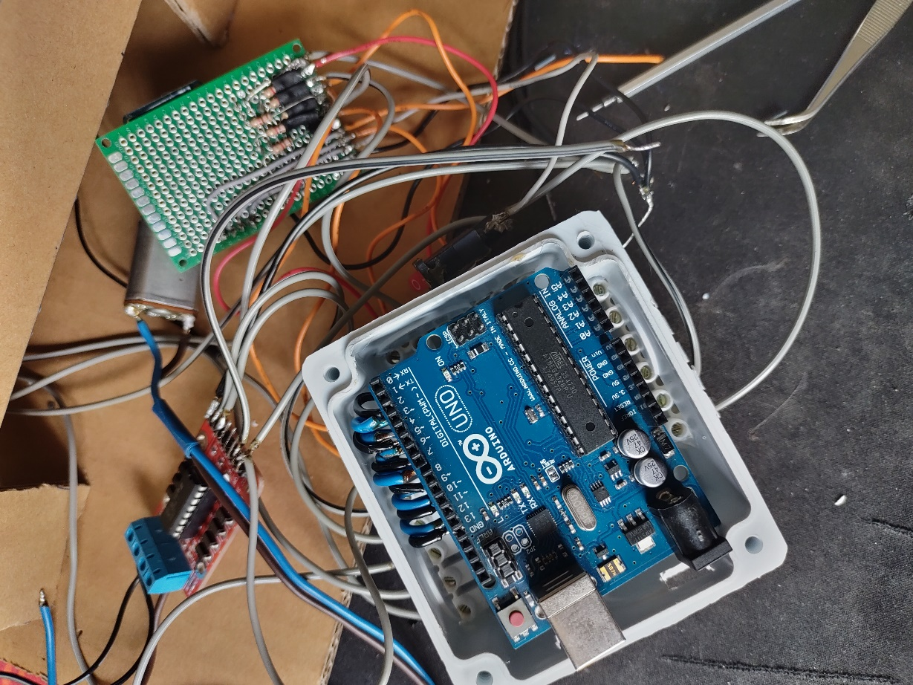

Малюнок 8.5 – Встановлений мікроконтролер.

**Модуль електродвигуну:** Електродвигун *(DC Мотор)* був вмонтований в дерев’яну основу у спеціальні фази, для подальшої можливості його заміни. Зображення встановленого електроприводу можна побачити на малюнку 8.6 – 8.7.

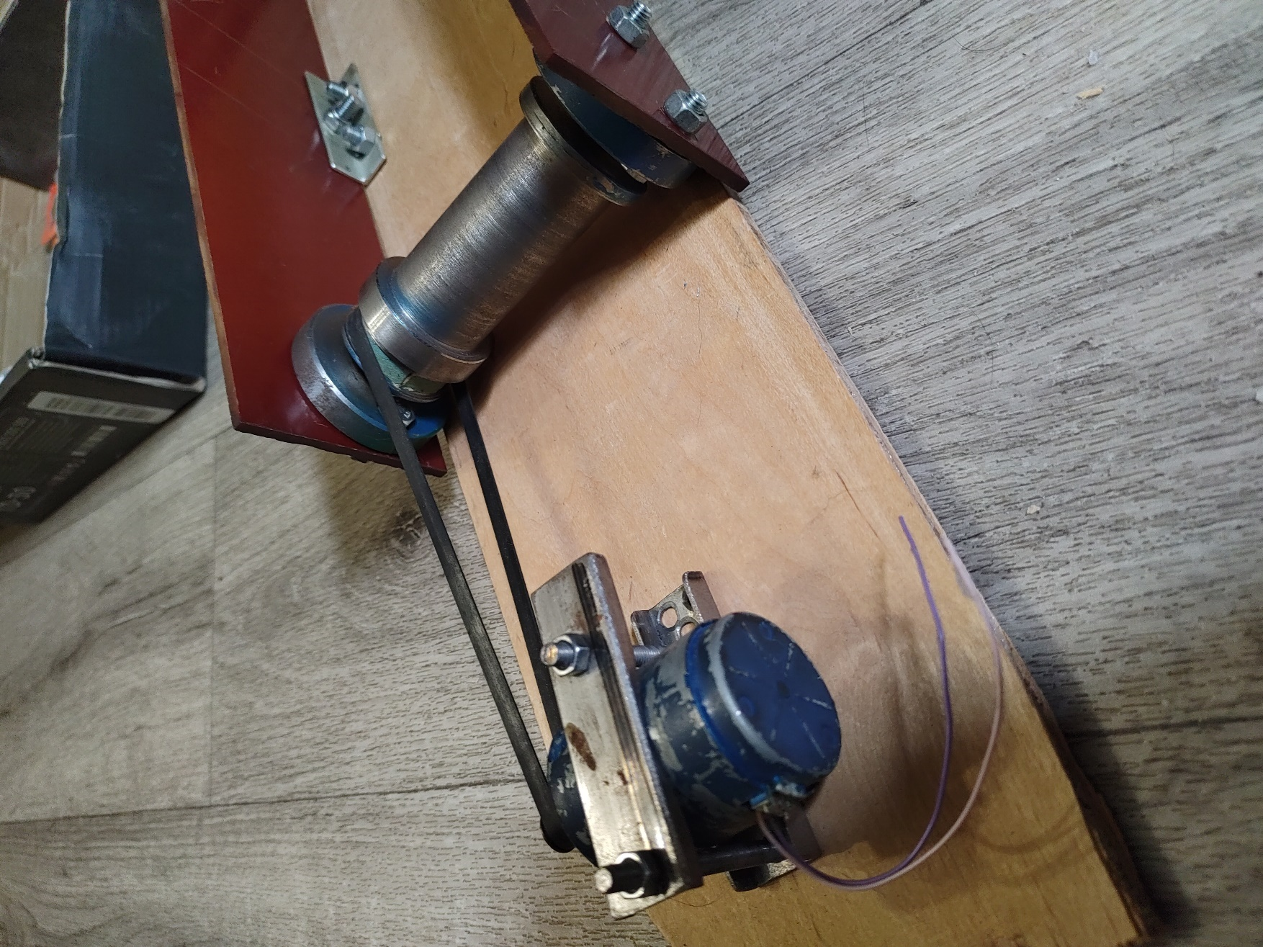

Малюнок 8.6 – Вмонтований електродвигун для системи стрічкового транспортеру.

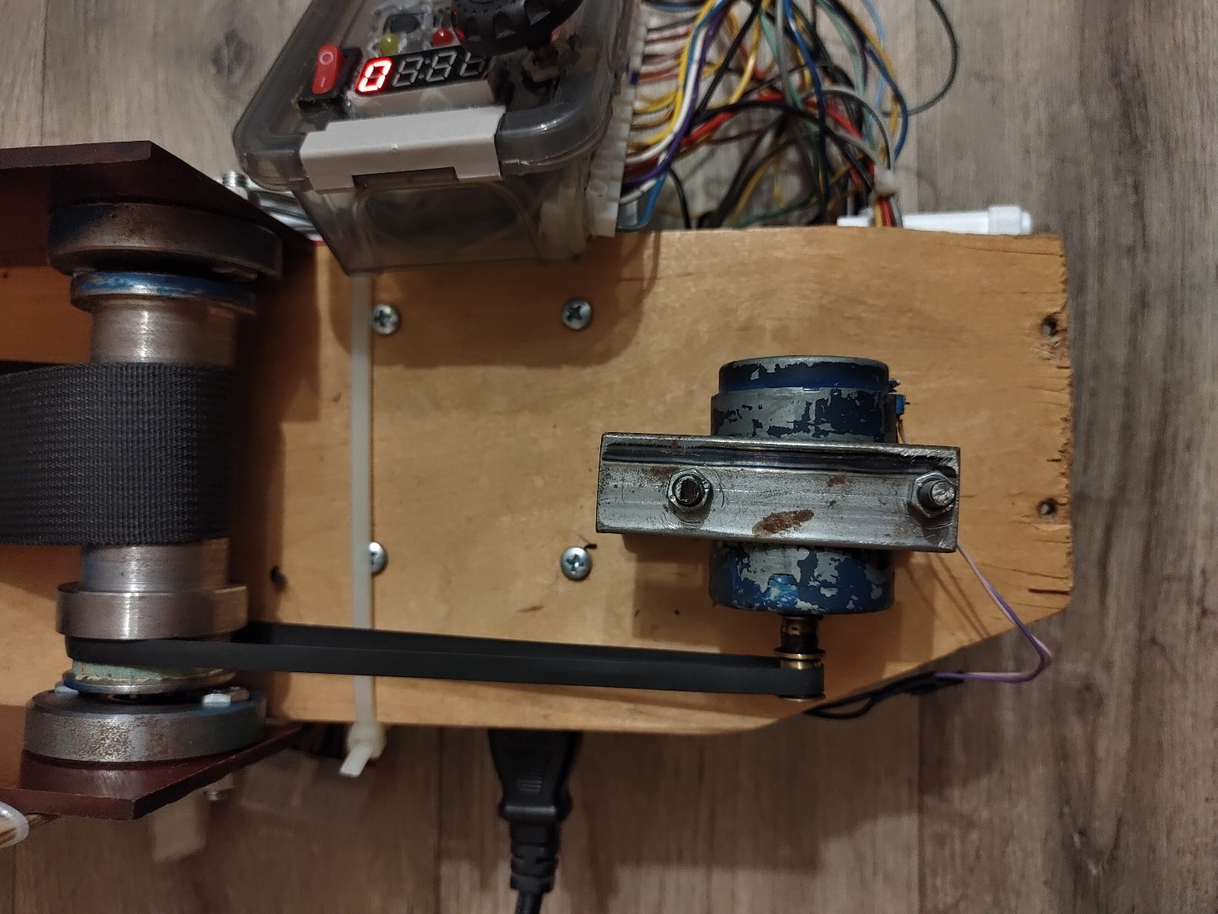

Малюнок 8.7 – Вмонтований електродвигун для системи стрічкового транспортеру (Фрагмент 2).

Драйверна плата, яка забезпечює управління електродвигуном, була розроблена відповідно до схеми електричної-принципової та розміщена на макетній платі. Драйверний модуль електроприводу можна побачити на малюнках 8.8 – 8.9.

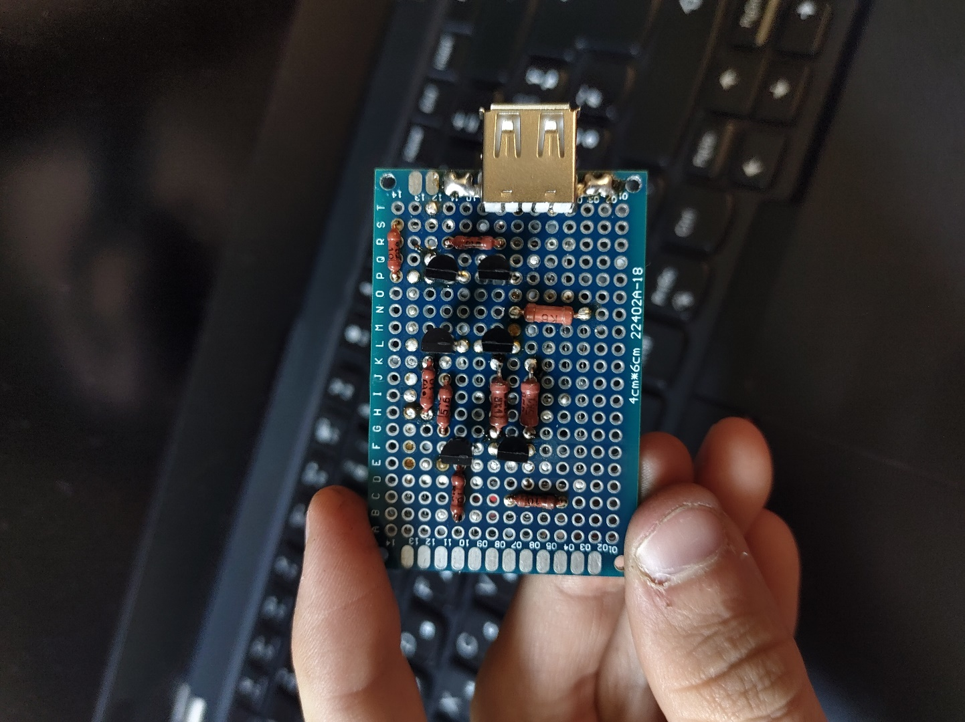

Малюнок 8.8 – Розроблений драйвер електродвигуну. (Фрагмент 1).

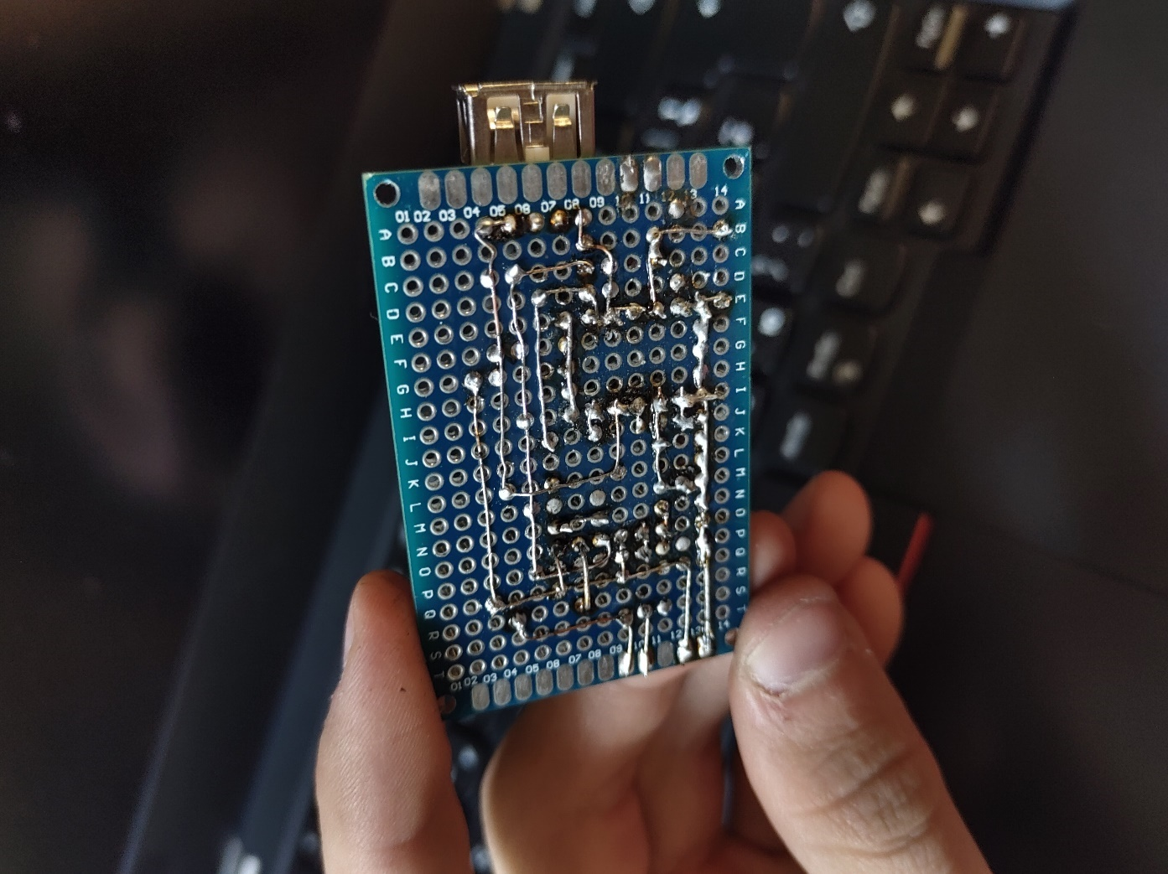

Малюнок 8.8 – Розроблений драйвер електродвигуну. (Фрагмент 2).

За відсутністю конектору типу **XT60** було використано USB порт. Це рішення є тимчасовим та підлягатиме доробці.

**Модуль пульта управління**: В якості корпусу для модуля пульта управління було обрано пластиковий бокс з стандартом захисту від пилу, бризг та вологи **IP65**. На пульті керування розташовані всі зазначені елементи керування та моніторингу, та його схема співпадає з схемою електричною-принциповою.

Модуль пульта керування можна побачити на малюнку 8.9 – 8.10.

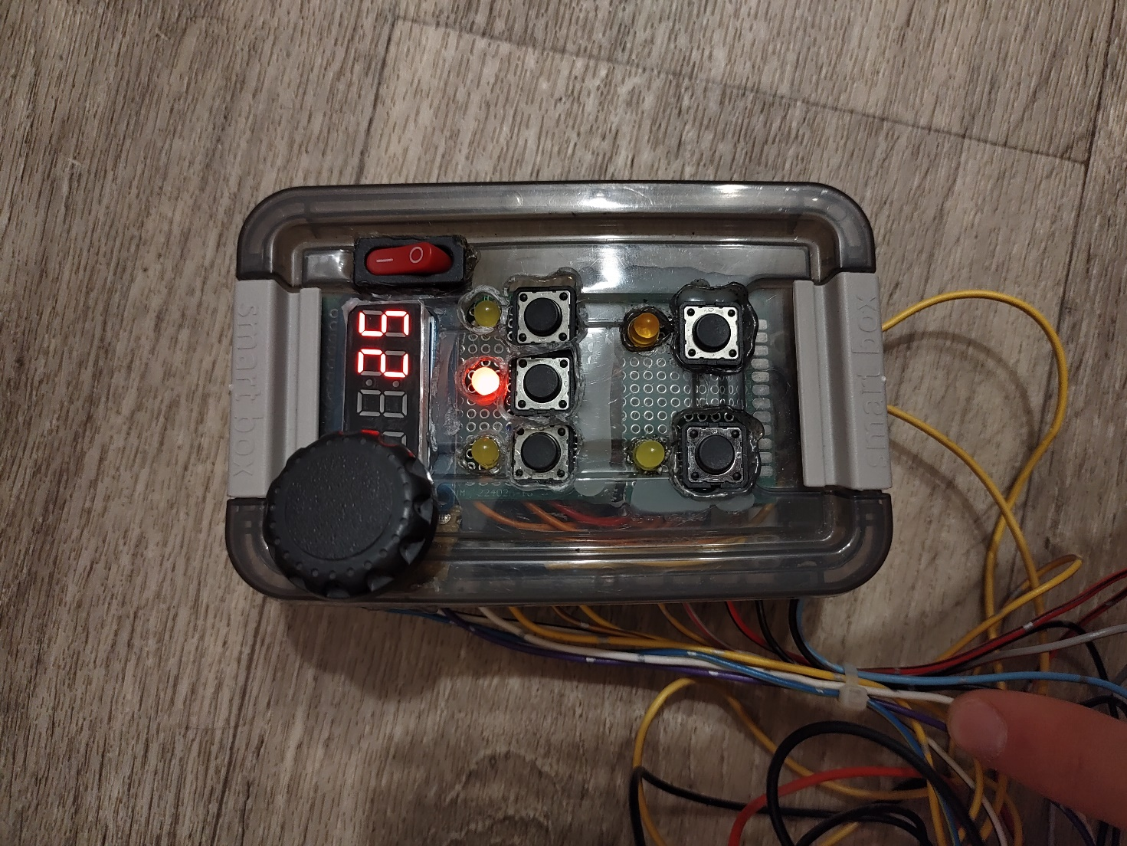

Малюнок 8.9 – Прототип модуля пульта управління. (Фрагмент 1).

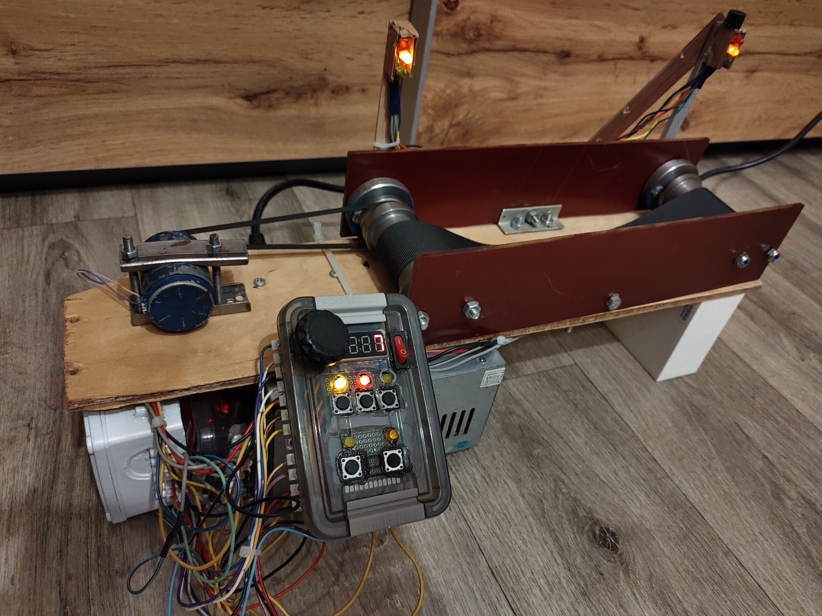

Малюнок 8.10 – Прототип модуля пульта управління. (Фрагмент 2).

**Модуль світлодіодної індикації:** Модуль світлодіодної індикації був виконаний відповідно до поставлених критеріїв, та його схема співпадає з побудованою схемою електричної-принципової. Модуль світлової індикації можна побачити на малюнку 8.12 – 8.14.

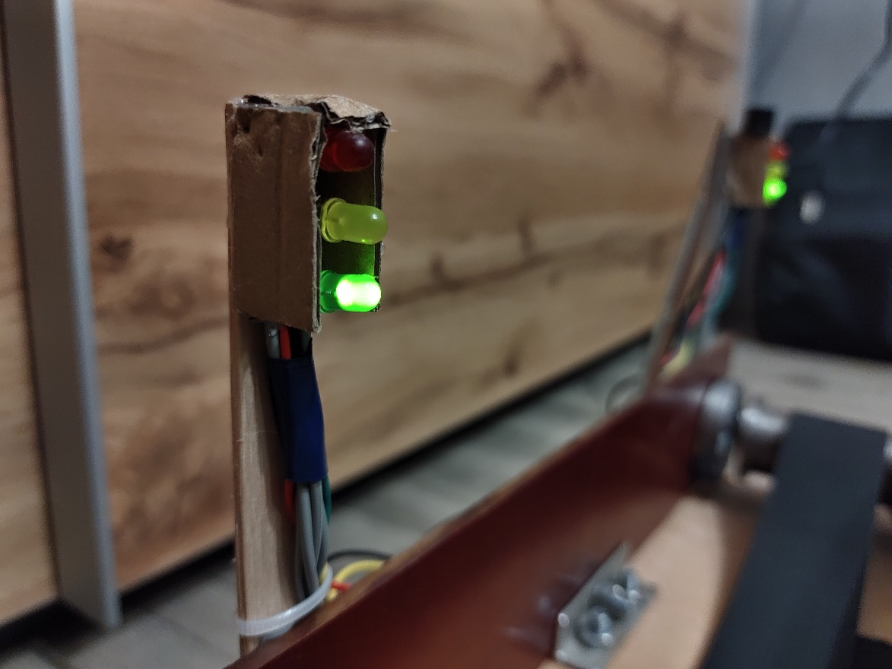

Малюнок 8.12 – Модуль світлодіодної індикації. Безпечний режим, транспортер вимкнений (Фрагмент 1).

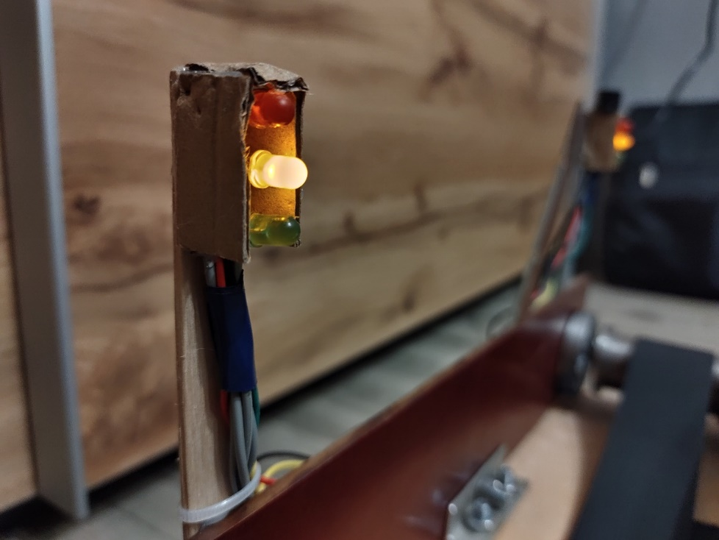

Малюнок 8.13 – Модуль світлодіодної індикації. Робочій режим, транспортер у робочому стані (Фрагмент 2).

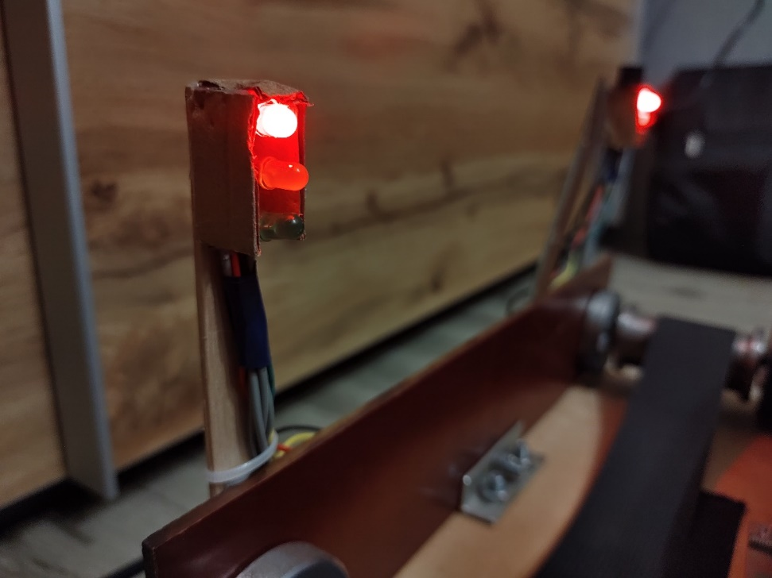

Малюнок 8.14 – Модуль світлодіодної індикації. Екстрений режим, робота транспортеру прервана (Фрагмент 3).

**Модуль блоку живлення:** Блок живлення було розміщено під дерев’яною основою на болти, діаметром в 3 мм. Характеристики блоку живлення повністю відповідають зазначеним. Схема підключення до системи відбувається шляхом приєднання до промислових роз’ємів живлення інші модулі системи.

Блок живлення можна побачити на малюнку 8.15.

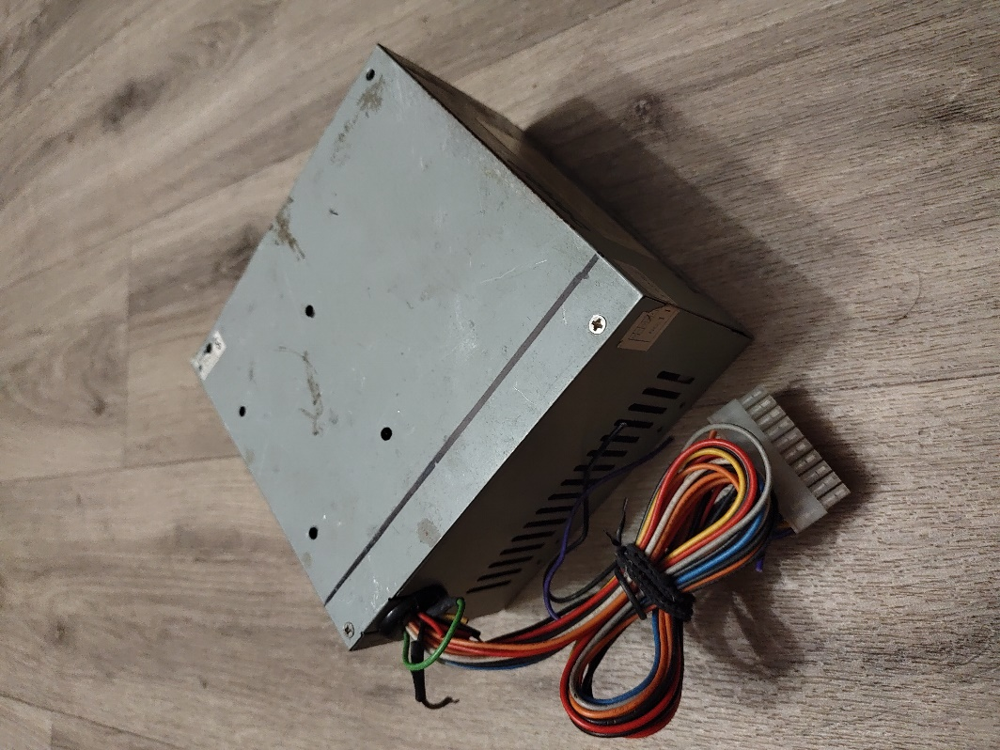

Малюнок 8.15 – Модуль блоку живлення.

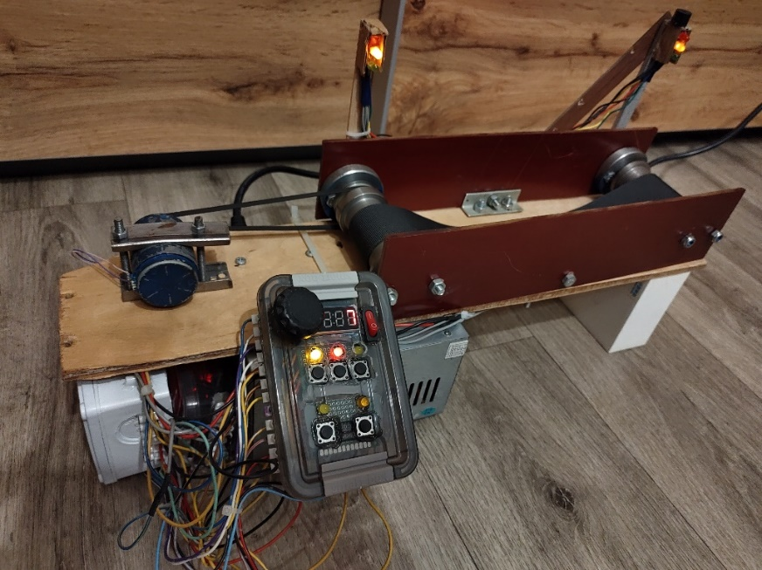

Малюнок 8.16 – Загальний вигляд системи стрічкового транспортеру.

ВИСНОВКИ

У даній курсовій роботі була розроблена система автоматичного керування стрічковим транспортером, яка ефективно забезпечує транспортування об'єктів із заданою швидкістю. Ця тема є надзвичайно актуальною, оскільки автоматизація управління стрічковими транспортерами сприяє підвищенню продуктивності, зниженню витрат і підвищенню безпеки. Автоматичне керування дозволяє працювати з оптимальною швидкістю, що збільшує обсяг переміщуваних матеріалів, усуває потребу в ручному управлінні, заощаджуючи час та ресурси, а також зменшує ризик аварійних ситуацій, пов'язаних із людським фактором.

Наукова новизна розробленої системи полягає в її комплексному підході. Система охоплює всі аспекти керування транспортером, включаючи датчики, виконавчі механізми, алгоритми керування та програмне забезпечення. Вона побудована на основі сучасних технологій, що забезпечує високу надійність і ефективність. Завдяки модульній структурі систему легко модифікувати та адаптувати до потреб конкретного виробництва.

Практична значимість розробленої системи полягає в її широкому застосуванні в різних галузях промисловості, де використовуються стрічкові транспортери. Система автоматичного керування підвищує ефективність роботи транспортерів, що збільшує обсяг переміщуваних матеріалів. Вона також знижує витрати на експлуатацію, усуваючи потребу в ручному управлінні, та підвищує безпеку, мінімізуючи ризик аварій.

Висновки курсової роботи підтверджують, що розроблена система автоматичного керування стрічковим транспортером відповідає всім поставленим вимогам і має значну практичну цінність. Її впровадження здатне значно підвищити ефективність роботи транспортерів, знизити експлуатаційні витрати та підвищити безпеку роботи.

СПИСОК ВИКОРИСТАНИХ ДЖЕРЕЛ

1. Хоровиц П., Хилл У. Искусство схемотехники /Изд. 5. Пер. с англ. - М.: Мир , 1998. – 704 с.
2. Титце У., Шенк К. Полупроводниковая схемотехника. 12-е изд. Том II: Пер. с нем. – М.: ДМК Пресс, 2007. – 942 с.
3. Мельник, Р. П. (2021). Промислові роботи і системи автоматизації. Одеса: Одеський національний політехнічний університет.
4. Островський, В. О. (2022). Алгоритми керування стрічковими транс-портерами. Дніпро: Дніпровський національний університет.
5. Сидоренко, Т. К., & Черненко, Ю. В. (2021). Використання сучасних датчиків у промислових системах. Запоріжжя: ЗНУ.
6. Смирнов, Л. М. (2018). Модульні структури систем автоматичного ке-рування. Вінниця: ВНТУ.
7. Титце У., Шенк К. Полупроводниковая схемотехника. 12-е изд. Том I: Пер. с нем. – М.: ДМК Пресс, 2008. – 832 с.
8. Кузьменко, О. І. (2020). Сучасні технології в автоматизації вироб-ництва. Львів: Видавництво ЛНУ.
9. Дроздов, А. А., & Петров, Б. В. (2018). Автоматизація промислових процесів. Київ: Наукова думка.
10. Червінська, М. О. (2020). Безпека в автоматизованих системах. Івано-Франківськ: Прикарпатський національний університет ім. Васи-ля Стефаника.
11. Шевченко, А. І. (2019). Інтеграція сучасних контролерів у системи автоматизації. Черкаси: ЧДТУ.
12. Яковенко, В. В. (2021). Програмне забезпечення для автоматизо-ваних систем керування. Тернопіль: ТНТУ.